

**CHƯƠNG TRÌNH QUẢN LÝ ĐẶT BÀN TRONG NHÀ HÀNG NHÓM 05**

ĐẶC TẢ YÊU CẦU ỨNG DỤNG – V.FINAL

TP HỒ CHÍ MINH, THÁNG 03 NĂM 2024

MÔN PHÁT TRIỂN ỨNG DỤNG (CÓ ĐỒ ÁN)

Bộ môn Kỹ thuật phần mềm – Khoa Công nghệ thông tin – ĐH Công nghiệp TP. HCM

**MỤC LỤC**

**1.** **GIỚI THIỆU CHUNG** 2

**1.1.** **Mục Đích** 2

**1.2.** **Nhân Viên quầy** 2

**1.3.** **Người quản lý nhà hàng** 3

**1.4.** **Phạm vi** 4

**1.5.** **Các định nghĩa, thuật ngữ, từ viết tắt** 4

**1.6.** **Tài liệu tham khảo** 4

**2.** **MÔ TẢ TỔNG QUAN ỨNG DỤNG** 6

**2.1.** **Mô hình Use case** 6

**2.2.** **Danh sách các tác nhân và mô tả** 6

**2.3.** **Danh sách Use case và mô tả** 6

**2.4.** **Các điều kiện phụ thuộc** 8

**3.** **ĐẶC TẢ CÁC YÊU CẦU CHỨC NĂNG (FUNCTIONAL)** 8

**3.1.** **UC001 _ Thêm nhân viên** 8

**3.2.** **UC002 _ Tìm kiếm nhân viên** 13

**3.3.** **UC003 _ Cập nhật nhân viên** 14

**3.4.** **UC004 _ Phân công ca làm nhân viên** 16

**3.5.** **UC005_ Tìm kiếm hóa đơn** 19

**3.6.** **UC006 _ Tạo hóa đơn** 22

**3.7.** **UC007_ Thanh toán** 26

**3.8.** **UC008_ Kết ca** 30

**3.9.** **UC009_ Thống kê món ăn** 32

**3.10.** **UC010_ Thống kê doanh thu** 35

**3.11.** **UC011 _ Tìm kiếm khách hàng** 37

**3.12.** **UC012 _ Thêm khách hàng** 39

**3.13.** **UC013 _ Cập nhật thông tin khách hàng** 42

**3.14.** **UC014 _ Đặt bàn** 44

**3.15.** **UC015 _ Đổi bàn** 47

**3.16.** **UC016 _ Trả bàn** 50

**3.17.** **UC017 _ Thống kê doanh thu của nhân viên** 53

**3.18.** **UC018 _ Gọi món** 56

**3.19.** **UC019 _ Tách Đơn** 57

**4.** **BIỂU ĐỒ LỚP:** 60

**4.1.** **Biểu đồ lớp (Entity):** 60

1. **GIỚI THIỆU CHUNG**
   1. **Mục Đích**

Trong thời đại hiện nay, sự tiến bộ không ngừng của công nghệ thông tin đã trở thành trái tim của mọi hoạt động kinh doanh. Internet, như một bức tranh rộng lớn, đã thay đổi cách chúng ta quản lý và điều hành doanh nghiệp, biến đổi từ giao dịch truyền thống sang thế giới huyền bí của giao dịch điện tử. Trong hành trình này, không chỉ vị trí và vai trò của các bên liên quan mà còn nhu cầu và mong đợi đã trải qua những biến động lớn.

Nhà hàng, là một phần quan trọng của ngành dịch vụ, cũng không nằm ngoài tầm tay của sự chuyển đổi này. Trong bối cảnh nơi mọi thứ được kết nối một cách mạch lạc, việc quản lý và giữ cho nhà hàng hoạt động mượt mà trở nên quan trọng hơn bao giờ hết. Công nghệ thông tin đưa đến cho những nhà hàng thông minh không chỉ những cơ hội mới mẻ mà còn là khả năng tối ưu hóa trải nghiệm của khách hàng và tăng cường hiệu suất kinh doanh.

Tại nhà hàng chúng tôi, chúng tôi không chỉ nhìn nhận công nghệ thông tin như một công cụ hỗ trợ, mà còn như là một đối tác đồng hành trong hành trình chinh phục vị giác và tinh thần của khách hàng. Quản lý đặt bàn thông minh, thực đơn điện tử, và hệ thống tích điểm thành viên là những ứng dụng tiêu biểu mà chúng tôi sử dụng để đảm bảo mọi trải nghiệm tại nhà hàng của chúng tôi không chỉ là một bữa ăn, mà là một cuộc phiêu lưu đầy thú vị.

Chúng tôi hiểu rằng, trong thế giới năng động và đầy thách thức này, công nghệ không chỉ là một công cụ, mà là chìa khóa mở ra những trải nghiệm độc đáo và đáng nhớ. Chúng tôi không chỉ cung cấp dịch vụ ẩm thực mà còn là người đồng hành, tạo nên không gian hòa mình trong không khí hiện đại và tiện lợi. Đến với nhà hàng của chúng tôi, bạn không chỉ là khách hàng, mà là những người đồng hành chia sẻ niềm đam mê với ẩm thực và trải nghiệm đẳng cấp.

Ứng dụng quản lý đặt bàn được phát triển với mục tiêu hỗ trợ quản lý công việc trong quán một cách dễ dàng, nhanh chóng và tiện lợi. Để có thể sử dụng ứng dụng này, người dùng cần phải đăng nhập vào hệ thống thành công. Mỗi người dùng sẽ được cấp phép với các quyền hạn khác nhau, tùy thuộc vào vai trò và trách nhiệm của họ trong nhà hàng. Hệ thống này được thiết kế để linh hoạt và đáp ứng nhu cầu đặt bàn của khách hàng một cách hiệu quả.

* 1. **Nhân Viên quầy**

Quản lý bàn trong nhà hàng bao gồm nhiều chức năng cơ bản để đảm bảo sự thuận tiện và hiệu quả trong quá trình phục vụ khách hàng. Dưới đây là mô tả chi tiết về các chức năng chính của hệ thống quản lý bàn:

Chức năng đặt bàn giúp nhân viên nhanh chóng đặt bàn cho khách hàng khi họ đến trực tiếp tại nhà hàng.

Chức năng Trả bàn nhân viên đánh dấu bàn là đã được thanh toán và sẵn sàng cho khách hàng mới. Tự động cập nhật trạng thái của bàn trong hệ thống từ "Đã đặt" sang "Trống" sau khi thanh toán

Chức năng Đổi/chuyển bàn giúp nhân viên dễ dàng thay đổi bàn theo yêu cầu của khách hàng mà không mất thông tin hoặc gây nhầm lẫn.

Chức năng Đặt dịch vụ giúp nhân viên cung cấp và quản lý các dịch vụ cho khách hàng sau khi họ đã đặt bàn, đáp ứng nhu cầu đặc biệt của khách hàng.

Chức năng tính tiền sau khi trả bàn giúp nhân viên quản lý quy trình thanh toán một cách hiệu quả, đảm bảo rằng khách hàng nhận được hóa đơn chính xác và đầy đủ thông tin.

Chức năng Xem chi tiết giúp nhân viên kiểm tra chi tiết thông tin của từng bàn, bao gồm thông tin về khách hàng và các dịch vụ đã đặt.

Chức năng Tạo hóa đơn cho phép nhân viên tạo hóa đơn cho các dịch vụ và món ăn đã được đặt bàn, ghi chú chi tiết về mỗi mục trong hóa đơn, bao gồm giá cả, số lượng, và bất kỳ ưu đãi nào nếu có, tích hợp thông tin từ các đơn đặt bàn và dịch vụ để tạo ra hóa đơn chính xác.

Chức năng Quản lý thực đơn hiển thị thông tin chi tiết về mỗi mục, bao gồm mô tả, giá cả, và các thông tin liên quan.

Chức năng Gọi món cho phép nhân viên chọn bàn và thực đơn, sau đó thêm các món ăn vào đơn đặt hàng của bàn đó.

Quản lý khách hàng của việc đặt bàn trong nhà hàng là một phần quan trọng để tạo ra trải nghiệm thoải mái và cá nhân hóa cho khách hàng. Dưới đây là mô tả chi tiết về các chức năng quản lý khách hàng trong hệ thống đặt bàn của nhà hàng:

Chức năng Thêm khách hàng: cho phép Nhân viên nhập thông tin mới về khách hàng vào hệ thống, bao gồm tên, địa chỉ, thông tin liên hệ và các chi tiết khác. Điều này giúp tạo hồ sơ khách hàng đầy đủ và bắt đầu quản lý mối quan hệ cá nhân với họ.

Chức năng Sửa thông tin khách hàng: Giúp Nhân viên quản lý đặt bàn có thể cập nhật, chỉnh sửa thông tin cá nhân của khách hàng, như tên, địa chỉ, thông tin liên hệ và các chi tiết khác. Điều này giúp duy trì hồ sơ chính xác và đảm bảo thông tin khách hàng luôn được cập nhật.

Chức năng Tìm kiếm khách hàng: Giúp nhân viên tìm kiếm một khách hàng cụ thể khi có những yêu cầu hoặc vấn đề cần giải quyết. Tìm kiếm này có thể dựa trên tên, thông tin liên hệ hoặc các tiêu chí khác.

Chức năng Phân loại khách hàng: Cho phép Nhân viên đặt bàn phân loại khách hàng dựa trên các tiêu chí nhất định. Điều này có thể giúp nhận biết khách hàng thân thiết, thành viên VIP, hoặc áp dụng các chính sách ưu đãi phù hợp.

Quản lý hóa đơn của việc đặt bàn trong nhà hàng cung cấp thông tin chi tiết về từng hóa đơn đã được tạo ra trong nhà hàng

Chức năng Tìm kiếm hóa đơn: Cho phép nhân viên tìm kiếm hóa đơn dựa trên nhiều tiêu chí như mã hóa đơn, ngày thanh toán, tên khách hàng, hoặc các mục cụ thể trong hóa đơn

* 1. **Người quản lý nhà hàng**

Quản lý đặt bàn trong nhà hàng không chỉ là nhiệm vụ của nhân viên mà còn là trách nhiệm của NQL, đảm bảo rằng mọi quy trình diễn ra suôn sẻ và hiệu quả.

Quản lý nhân viên gồm những chức năng cơ bản như : thêm nhân viên, cập nhật nhân viên, tìm kiếm nhân viên, phân công ca làm việc. Ngoài ra người quản lý có thể thực hiện chức năng tạo tài khoản sau khi thêm nhân viên.

+ Thêm nhân viên: Người quản lý có thể thêm thông tin của nhân viên mới vào hệ thống, bao gồm các chi tiết như tên, địa chỉ, thông tin liên hệ, v.v.

+ Sửa thông tin nhân viên: Người quản lý có thể thay đổi và cập nhật thông tin cá nhân của nhân viên, bao gồm cả thông tin liên hệ và lương.

+ Tìm kiếm nhân viên: Chức năng này giúp người quản lý dễ dàng tìm kiếm thông tin của nhân viên dựa trên các tiêu chí như mã nhân viên, trạng thái, ca làm, v.v.

+ Phân công ca làm việc: Giúp người quản lý dễ dàng gán các ca làm việc cho nhân viên, đảm bảo sự hiệu quả trong quản lý nhân sự.

Báo cáo thống kê: NQL được xem thống kê ở cả 2 khía cạnh tùy theo khoảng thời gian lựa chọn

✔ Món ăn

✔ Doanh thu

* 1. **Phạm vi**

Ứng dụng được sử dụng trong phạm vi của nhà hàng Hương Việt, được sử dụng bởi nhân viên quầy và người quản lý nhà hàng.

Phạm vị của hệ thống bao gồm quản lý bàn, quản lý hóa đơn, quản lý khách hàng, quản lý nhân viên, quản lý tài khoản và Báo cáo thống kê.

* 1. **Các định nghĩa, thuật ngữ, từ viết tắt**

|  |  |  |  |
| --- | --- | --- | --- |
| STT | Thuật ngữ, từ viết tắt | Giải thich | Ghi chú |
| 1 | NV | Nhân viên quầy |  |
| 2 | NQL | Người quản lý nhà hàng |  |
| 3 | CSDL | Cơ sở dữ liệu |  |

* 1. **Tài liệu tham khảo**

|  |  |  |
| --- | --- | --- |
| STT | Tên tài liệu | Ghi chú |
| 1 | Trần Đình Quế, and Mạnh Sơn Nguyễn. "Phân tích thiết kế hệ thống thông tin." (2012) |  |
| 2 | Kindai University, 1. T.-U.-H. (2017). Modeling and analysis method of restaurant service process. Koto-ku, Tokyo, 135-0064, Japan: Procedia CIRP 62 ( 2017 ) 84 – 89. |  |
| 3 | Visitkitjakam, M. N. (November 2003). Ordering and Reservation System for. Assumption University: CS 6998 System Development Project. |  |
| 4 | Bill J. Gregorash1, 2. ((2016)). Restaurant revenue management: apply reservation. *Inf Technol Tourism* , 331–346. |  |
| 5 | Chih-Yao Lo, C.-T. L.-L. (April - May 2011). Mobile Restaurant Information System. *International Journal of Engineering and Technology Vol.3 (2), 2011, 173-181*. |  |

1. **MÔ TẢ TỔNG QUAN ỨNG DỤNG**
   1. **Mô hình Use case**

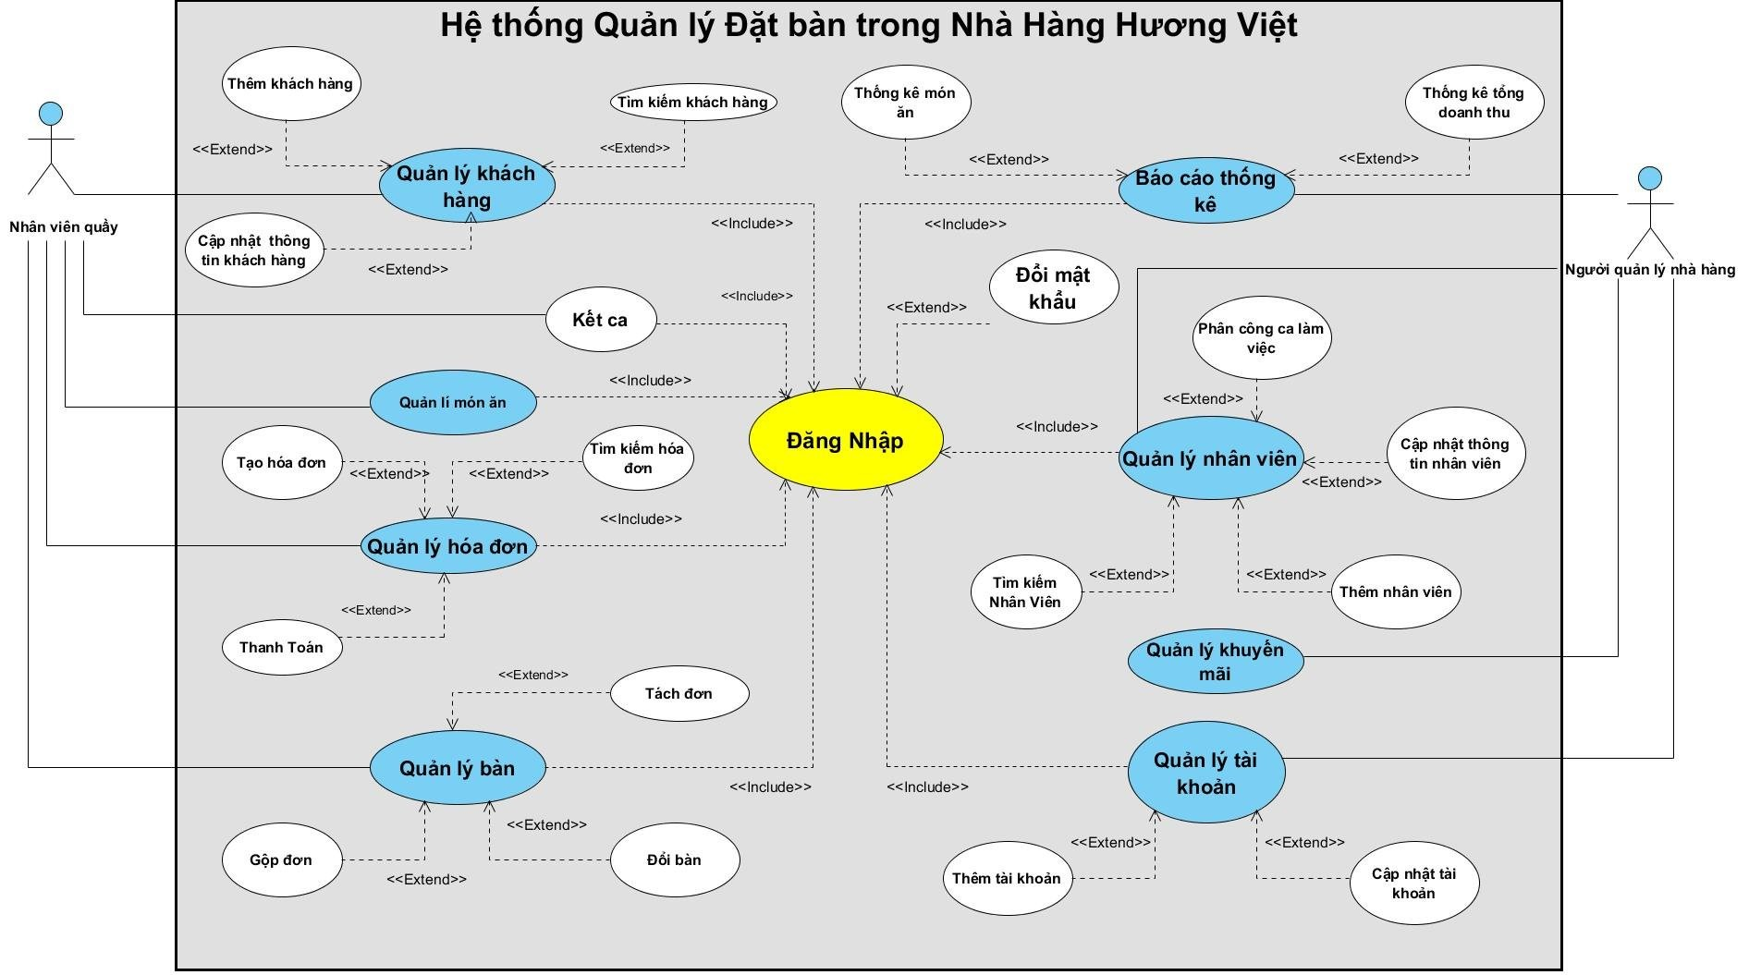

* 1. **Danh sách các tác nhân và mô tả**

|  |  |  |
| --- | --- | --- |
| Tác nhân | Mô tả tác nhân | Ghi chú |
| Nhân viên quầy | Nhân viên quầy là người giúp khách hàng đặt bàn và sử dụng các dịch vụ của đặt bàn trong nhà hàng |  |
| Người quản lý nhà hàng | Người quản lý là người quản lý nhà hàng, phân công công việc, phụ trách mọi việc liên quan tới các việc quản lý tài khoản, nhân viên, và thống kê |  |

* 1. **Danh sách Use case và mô tả**

|  |  |  |  |
| --- | --- | --- | --- |
| ID | Tên Use case | Mô tả ngắn gọn Use case | Chức năng |
| UC001 | Thêm nhân viên | NQL thêm một nhân viên mới vào CSDL và hiển thị lên danh sách. | Quản lý nhân viên |
| UC002 | Tìm kiếm nhân viên | Giúp NQL tìm kiếm nhân viên dễ dàng | Quản lý nhân viên |
| UC003 | Cập nhật nhân viên | NQL cập nhật thông tin của nhân viên cần chỉnh sửa. | Quản lý nhân viên |
| UC004 | Phân công ca làm việc | Giúp NQL phân công hoặc đổi ca làm việc cho nhân viên. | Quản lý nhân viên |
| UC005 | Tìm kiếm hóa đơn | Use case này cho phép người dùng tìm kiếm thông tin chi tiết về một hóa đơn dựa trên các thông tin như ngày tạo hóa đơn, số bàn, tên khách hàng. | Quản lý hóa đơn |
| UC006 | Tạo hóa đơn | Use case này mô tả quá trình tạo hóa đơn cho một khách hàng tại một bàn trong nhà hàng Hương Việt. Quá trình bao gồm chọn bàn, chọn khách hàng, chọn món trên thực đơn với số lượng tương ứng và lưu tạm hóa đơn vào hệ thống. | Quản lý hóa đơn |
| UC007 | Thanh toán | Khách hàng yêu cầu thanh toán hóa đơn, nhân viên quầy sẽ kiểm tra hóa đơn tạo, xác nhận số tiền cần thanh toán, khách hàng có thể thanh toán bằng tiền mặt hoặc chuyển khoản | Quản lý hóa đơn |
| UC008 | Kết ca | Nhân viên nhà hàng sẽ tiến hành các bước để kết thúc ca làm việc, bao gồm kiểm tra doanh thu trong ca, kiểm kê quỹ tiền mặt, và báo cáo các số liệu liên quan. Hệ thống sẽ hỗ trợ việc tổng hợp thông tin và ghi nhận các số liệu kết ca. | Kết ca |
| UC009 | Thống kê món ăn | Hệ thống thống kê số lượng món ăn đã bán dựa trên dữ liệu bán hàng. | Báo cáo thống kê |
| UC010 | Thống kê doanh thu | Hệ thống thống kê doanh thu bán hàng dựa trên dữ liệu bán hàng. | Báo cáo thống kê |
| UC011 | Tìm kiếm khách hàng | Chức năng này giúp nhân viên tìm kiếm khách hàng | Quản lý khách hàng |
| UC012 | Thêm khách hàng | Use case này giúp NV thêm khách hàng mới vào hệ thống. | Quản lý khách hàng |
| UC013 | Cập nhật thông tin khách hàng | Use case này giúp NV cập nhật lại thông tin khách hàng vào hệ thống. | Quản lý khách hàng |
| UC014 | Gộp đơn | Gộp 2 hóa đơn của 2 bàn lại với nhau. | Quản lý bàn |
| UC015 | Đổi bàn | Khách hàng có thể yêu cầu đổi bàn thông qua nhân viên quầy. Nhân viên quầy sẽ kiểm tra tình trạng bàn hiện có và xác nhận yêu cầu đổi bàn nếu có bàn trống phù hợp. | Quản lý bàn |
| UC016 | Tách đơn | Chuyển các món ăn từ hóa đơn đã có sang một bàn khác | Quản lý bàn |
| UC017 | Thống kê doanh thu nhân viên | Giúp nhân viên hiểu rõ nhu cầu của khách hàng tạo điều kiện tốt nhất để quản lý | Thống kê doanh thu NV |
| UC018 | Gọi món | Giúp NV ghi lại những món mà khách đã gọi. | Quản lý bàn |

* 1. **Các điều kiện phụ thuộc**

● Cấu hình phần cứng:

o Màn hình 21 inch (1920x1080).

o Hệ điều hành: Windows 10 trở lên.

o Cấu hình: CPU intel i5 11th gen, RAM 8GB, SSD 512GB.

● Cấu hình mạng: Ứng dụng không yêu cầu mạng.

● Các phần mềm:

o MS SQL Server Management Studio.

o Microsoft Office.

o Visual Paradigm.

o Visual Studio Code.

o NetBeans.

1. **ĐẶC TẢ CÁC YÊU CẦU CHỨC NĂNG (FUNCTIONAL)**
   1. **UC001 _ Thêm nhân viên**

3.1.1. Mô tả use case UC001

|  |  |
| --- | --- |
| **Use case: UC001 _ Thêm nhân viên** | |
| Mục đích: Thêm thông tin nhân viên mới vào dữ liệu. | |
| Mô tả: Cho phép người quản lý thêm nhân viên mới vào hệ thống. | |
| Tác nhân: Người quản lý. | |
| Điều kiện trước: Người quản lý đã đăng nhập thành công vào hệ thống và vào được chức năng quản lý nhân viên và nhân viên mới không tồn tại trong cơ sở dữ liệu nhân viên. | |
| Điều kiện sau: Nếu thêm thành công hệ thống thông báo thêm thành công và thông tin nhân viên mới được lưu vào cơ sở dữ liệu nhân viên và tạo được một tài khoản cho nhân viên mới. | |
| **Luồng sự kiện chính (Basic flows)** | |
| **Actor** | **System** |
|  | Hệ thống hiển thị giao diện quản lý nhân viên |
| Quản lý điền các thông tin cần thiết: Họ tên, ngày sinh, giới tính, số điện thoại, ca làm,... |  |
| Quản lý chọn “Thêm nhân viên” |  |
|  | Hệ thống kiểm tra cú pháp, kiểu dữ liệu được nhập. |
|  | Hệ thống yêu cầu xác nhận có muốn thêm nhân viên. |
| Người quản lý xác nhận. |  |
|  | Hệ thống cập nhật danh sách nhân viên. |
|  | Hệ thống thông báo thêm nhân viên thành công và lưu thông tin nhân viên mới vào cơ sở dữ liệu. |
| Quản lý xác nhận và kết thúc |  |
| **Luồng sự kiện phụ (Alternative Flows):** | |
|  | 4.1. Hệ thống thông báo thông tin nhập không đầy đủ hoặc thông tin sai và yêu cầu nhập lại |
| 4.2. Quản lý quay lại bước 3 |  |
| 6.1. Quản lý không xác nhận thêm nhân viên |  |
|  | 6.2. Hệ thống hiển thị thông báo thêm nhân viên bị hủy. |
| 6.3. Người quản lý xác nhận. |  |

**3.1.2. Biểu đồ**

3.1.2.1. Biểu đồ activity

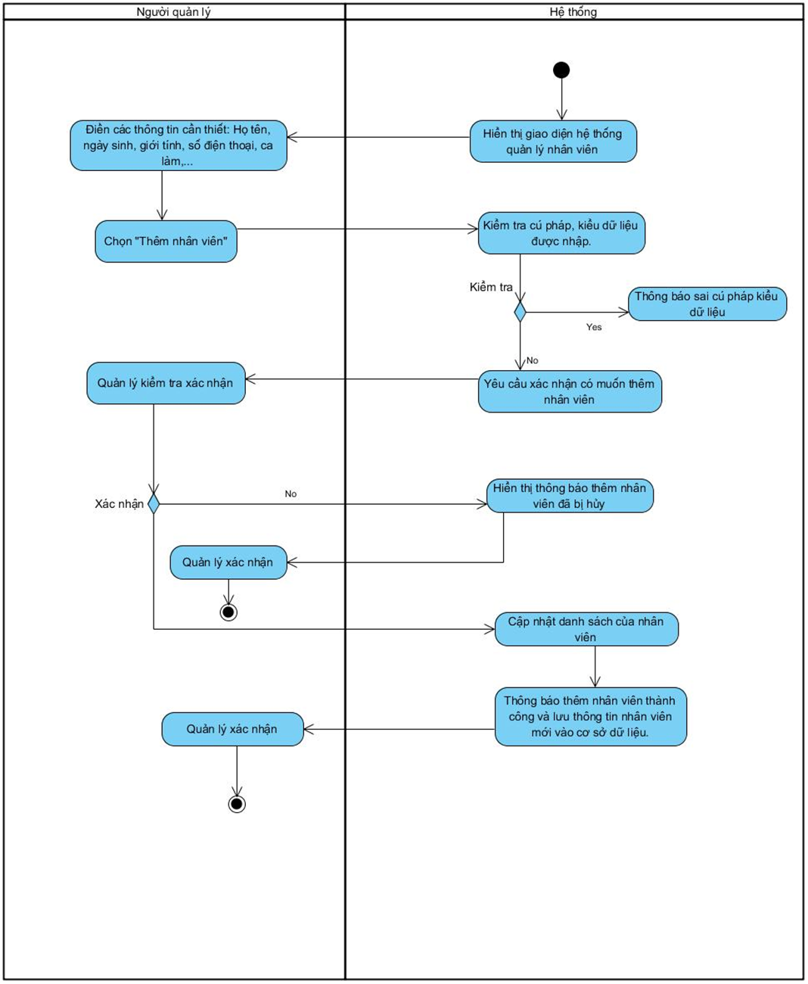

3.1.2.2. Sequence Diagram

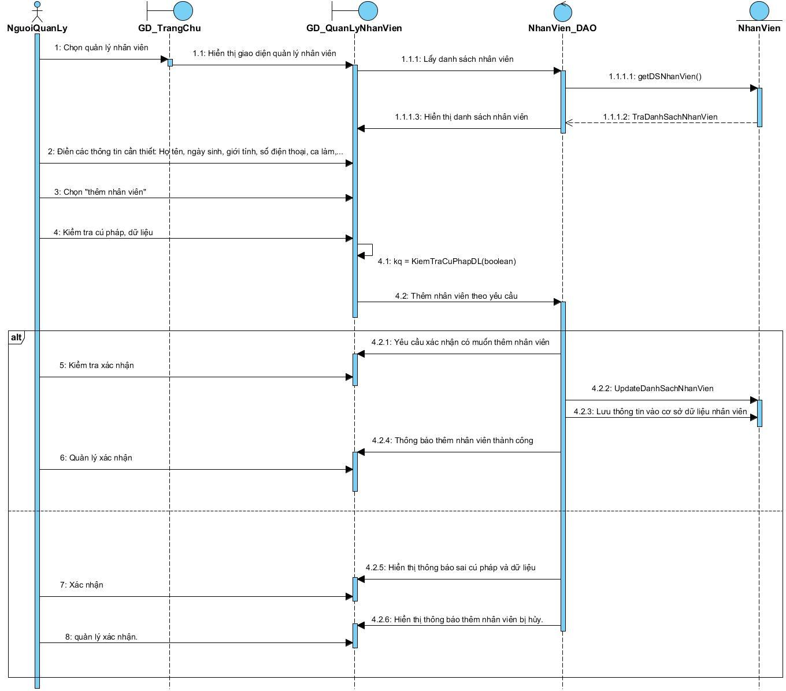

* 1. **UC002 _ Tìm kiếm nhân viên**

3.2.1. Mô tả use case UC002

3.2.2. Biểu đồ

3.2.2.1. Biểu đồ activity

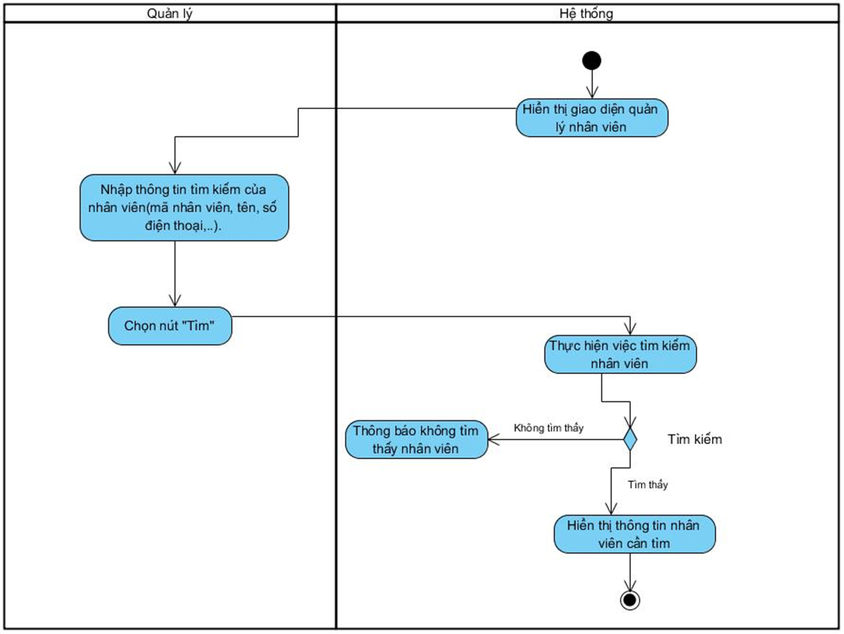

3.2.2.2. Sequence Diagram

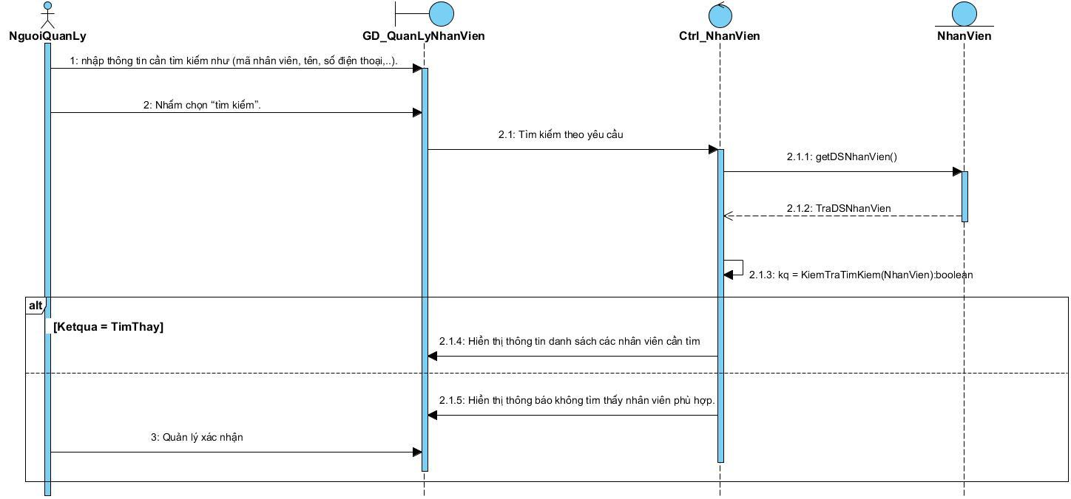

* 1. **UC003 _ Cập nhật nhân viên**

3.3.1. Mô tả use case UC003

3.3.2. Biểu đồ

3.3.2.1. Biểu đồ activity

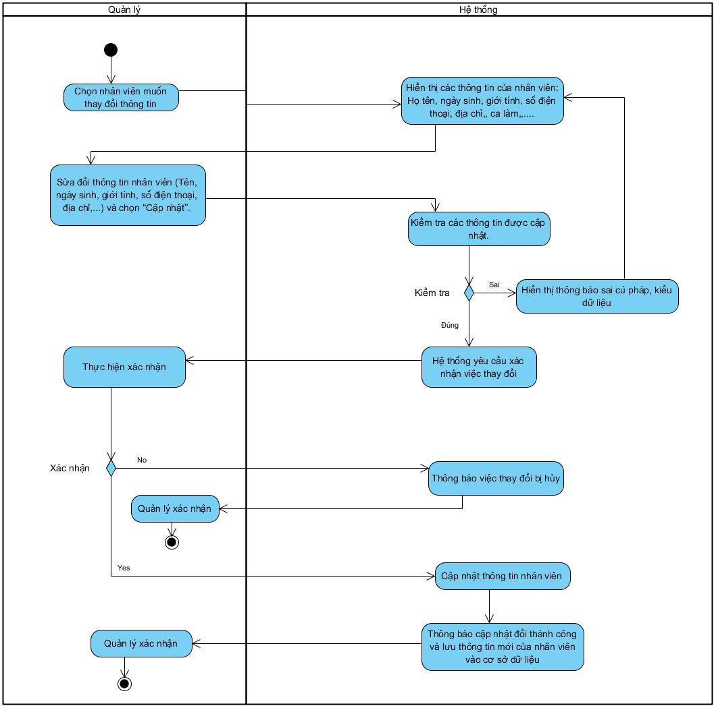

3.3.2.2. Sequence Diagram

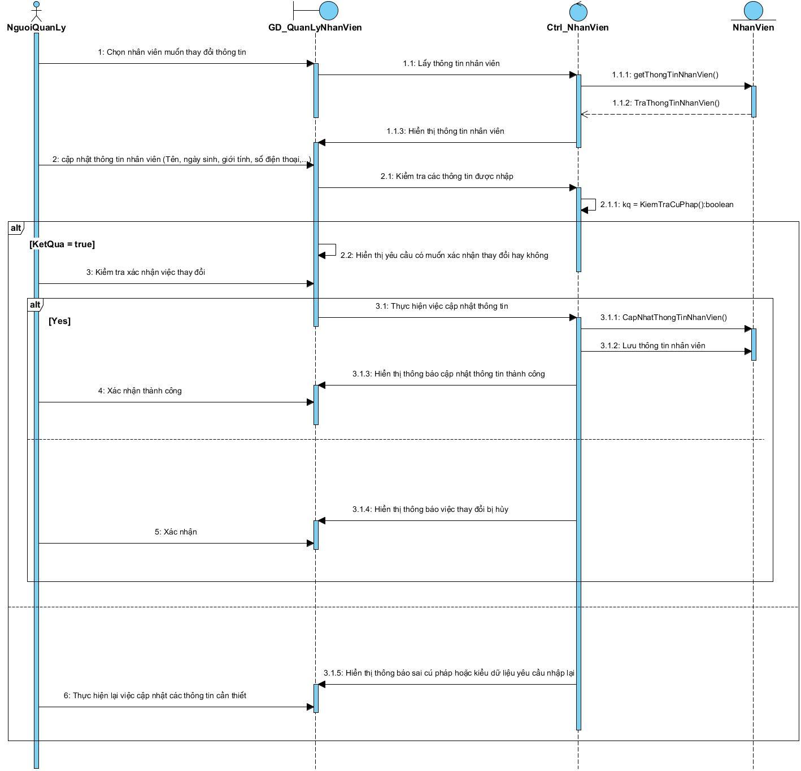

* 1. **UC004 _ Phân công ca làm nhân viên**

3.4.1. Mô tả use case UC004

|  |  |
| --- | --- |
| Use case: UC004 _ Phân công ca làm nhân viên | |
| Mục đích: Phân công ca làm việc của từng nhân viên. | |
| Mô tả: Cho phép người quản lý phân công ca làm việc của các nhân viên. | |
| Tác nhân: Người quản lý. | |
| Điều kiện trước: Người quản lý đã đăng nhập thành công vào hệ thống và vào được chức năng quản lý nhân viên | |
| Điều kiện sau: Ca làm việc đã được phân công thành công và nhân viên thấy được ca làm việc của mình trên dữ liệu thông tin nhân viên. | |
| **Luồng sự kiện chính (Basic flows)** | |
| Actor | System |
| 1. Quản lý chọn nhân viên muốn phân công ca làm. |  |
|  | 2. Hệ thống hiển thị thông tin nhân viên gồm Họ tên, ngày sinh, giới tính, số điện thoại, ca làm,.... |
| 3. Quản lý chọn ca làm phù hợp với nhân viên. |  |
| 4. Quản lý chọn “Phân công” |  |
|  | 5. Ca làm việc của nhân viên được cập nhật |
|  | 6. Hệ thống thông báo phân công thành công và lưu vào cơ sở dữ liệu nhân viên. |
| 7/ Quản lý xác nhận và kết thúc. |  |
| Luồng sự kiện phụ (Alternative Flows): | |

3.4.2. Biểu đồ

3.4.2.1. Biểu đồ activity

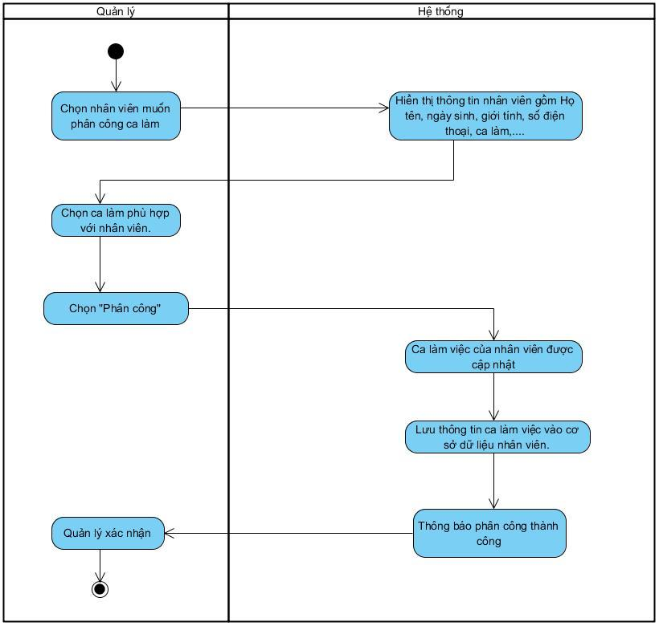

3.4.2.2. Sequence Diagram

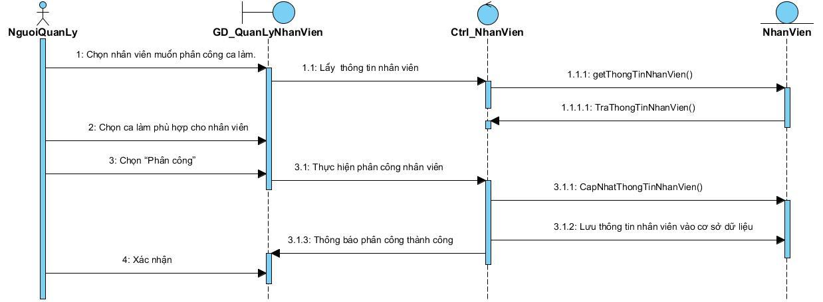

* 1. **UC005_ Tìm kiếm hóa đơn**

3.5.1. Mô tả use case UC005

|  |  |
| --- | --- |
| Use case: UC005_ Tìm kiếm hóa đơn | |
| Mục đích:  + Tìm kiếm hóa đơn đã được tạo chưa thanh toán.  + Hiển thị thông tin chi tiết của hóa đơn thanh toán được tìm thấy. | |
| Mô tả: Use case này cho phép người dùng tìm kiếm thông tin chi tiết về một hóa đơn dựa trên các thông tin như ngày tạo hóa đơn, số bàn, tên khách hàng. Hệ thống sẽ tìm kiếm và hiển thị danh sách các hóa đơn phù hợp. Người dùng có thể chọn một hóa đơn trong danh sách để xem chi tiết. | |
| Tác nhân: Nhân viên quầy. | |
| Điều kiện trước: Hệ thống phải có lưu trữ hóa đơn được tạo trước đó. | |
| Điều kiện sau:  + Hiển thị danh sách các hóa đơn phù hợp với tiêu chí tìm kiếm.  + Hiển thị thông tin chi tiết của hóa đơn được chọn. | |
| **Luồng sự kiện chính (Basic flows)** | |
| **Actor** | **System** |
| 1. Chọn quản lý hóa đơn |  |
| 2. Chọn chức năng tìm kiếm |  |
|  | 3. Hệ thống hiển thị giao diện các hóa đơn đã được tạo và form để tìm kiếm hóa đơn. |
| 4. Nhập các tiêu chí tìm kiếm: Số bàn, Ngày tạo hóa đơn, Tên khách hàng |  |
|  | 5. Hệ thống kiểm tra danh sách các hóa đơn đã được tạo. |
|  | 6. Hệ thống hiển thị hóa đơn đã được tạo theo tiêu chí tìm kiếm |
| 7. Chọn vào hóa đơn hiển thị để xem chi tiết. |  |
|  | 8. Hệ thống hiển thị thông tin chi tiết hóa đơn bao gồm (Mã hóa đơn, ngày tạo, tên khách hàng, tên món ăn, số lượng) |
| 9. Nhấn đóng để kết thúc |  |
| **Luồng sự kiện phụ (Alternative Flows):** | |
|  | 5.1. Hệ thống thông báo hóa đơn không tồn tại. |
| 5.2. Nhấn đóng để kết thúc |  |

3.5.2. Biểu đồ

3.5.2.1. Biểu đồ activity

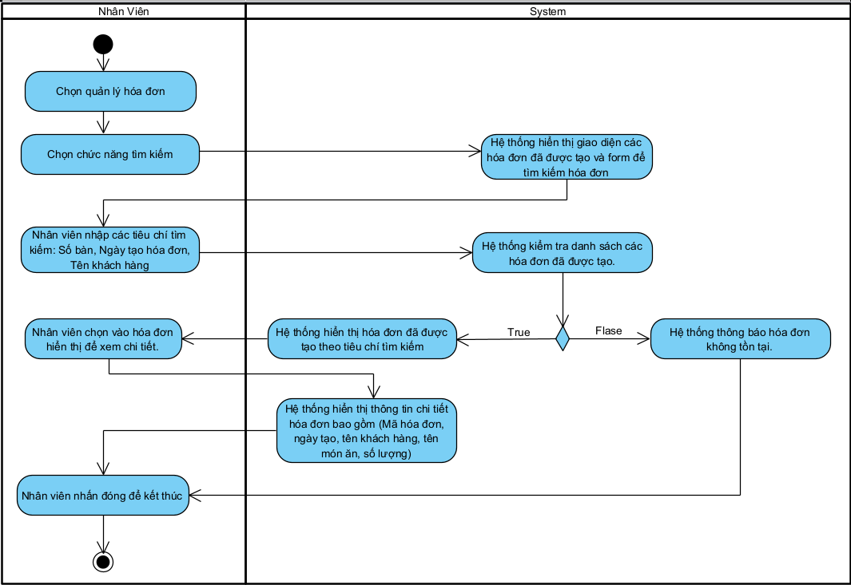

3.5.2.2. Sequence Diagram

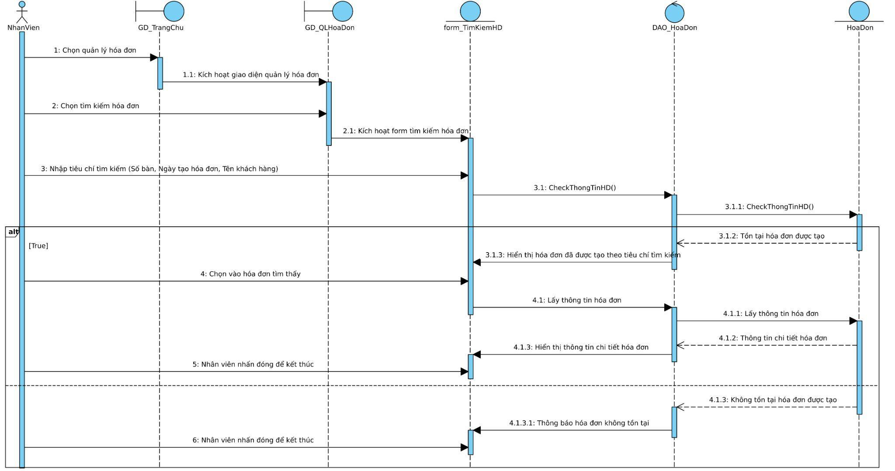

* 1. **UC006 _ Tạo hóa đơn**

3.6.1. Mô tả use case UC006

|  |  |
| --- | --- |
| Use case: UC006 _ Tạo hóa đơn | |
| Mục đích: Tạo hóa đơn cho khách hàng tại một bàn cụ thể, bao gồm các thông tin về khách hàng, món ăn, số lượng và lưu hóa đơn vào hệ thống. | |
| Mô tả: Use case này mô tả quá trình tạo hóa đơn cho một khách hàng tại một bàn trong nhà hàng Hương Việt. Quá trình bao gồm chọn bàn, chọn khách hàng, chọn món trên thực đơn với số lượng tương ứng và lưu tạm hóa đơn vào hệ thống. | |
| Tác nhân: Nhân viên quầy | |
| Điều kiện trước: Khách hàng đang ngồi tại bàn và đã chọn thực đơn. | |
| Điều kiện sau: Trạng thái bàn được cập nhật  Hóa đơn được tạo thành công và lưu vào hệ thống. | |
| Luồng sự kiện chính (Basic flows) | |
| Actor | System |
| 1. Nhân viên quầy click vào giao diện phòng bàn. |  |
|  | 1. Hệ thống hiển thị danh sách tất cả các bàn hiện có, bao gồm các bàn (trống, đang sử dụng, tạm ngưng). |
| 1. Nhân viên quầy chọn bàn đang trống theo nhu cầu của khách hàng. |  |
| 1. Nhân viên quầy click vào button “khách hàng” để chọn/thêm thông tin khách hàng vào bàn. |  |
|  | 1. Hệ thống hiển thị form chọn/thêm khách hàng. |
| 1. Nhân viên quầy nhập thông tin (sđt) tìm và chọn khách hàng đó nếu đã có danh sách trong hệ thống. |  |
| 1. Nhân viên quầy click mở giao diện thực đơn. |  |
|  | 1. Hệ thống hiển thị chi tiết (tên món, giá tiền) tất cả danh sách các món ăn hiện có trong nhà hàng Hương Việt. |
| 1. Nhân viên quầy click chọn danh sách các món theo yêu cầu khách hàng. |  |
|  | 1. Hệ thống hiển thị thông tin các món được chọn bao gồm (tên món, số lượng, giá tiền). |
| 1. Nhân viên quầy xác nhận thông tin với khách hàng rồi click button lưu tạm. |  |
|  | 1. Hệ thống lưu và tạo hóa đơn tất cả các thông tin (tên bàn, tên khách hàng, tên món, số lượng, giá tiền) vào hệ thống. |
| Luồng sự kiện phụ (Alternative Flows): | |
| 6.1 Nhân viên quầy nhập thông tin (sđt) tìm nhưng khách hàng mới không có trong hệ thống. |  |
| 6.2 Nhân viên quầy click vào thêm khách hàng. |  |
|  | 6.3 Hệ thống mở giao diện khách hàng. |
| 6.4 Nhân viên nhập các thông tin cần thiết của khách hàng bao gồm (Tên khách hàng, số điện thoại, giới tính). |  |
| 6.5 Nhân viên click button thêm. |  |
| 6.6 Quay lại bước 4 |  |

3.6.2. Biểu đồ  
 3.6.2.1. Biểu đồ activity

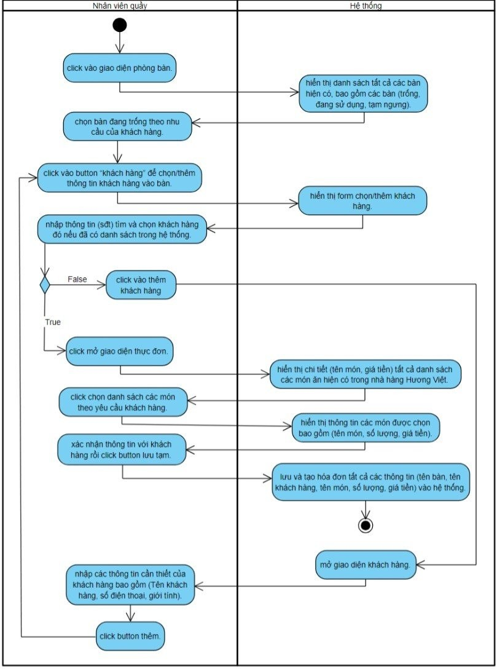  
 3.6.2.2. Sequence Diagram

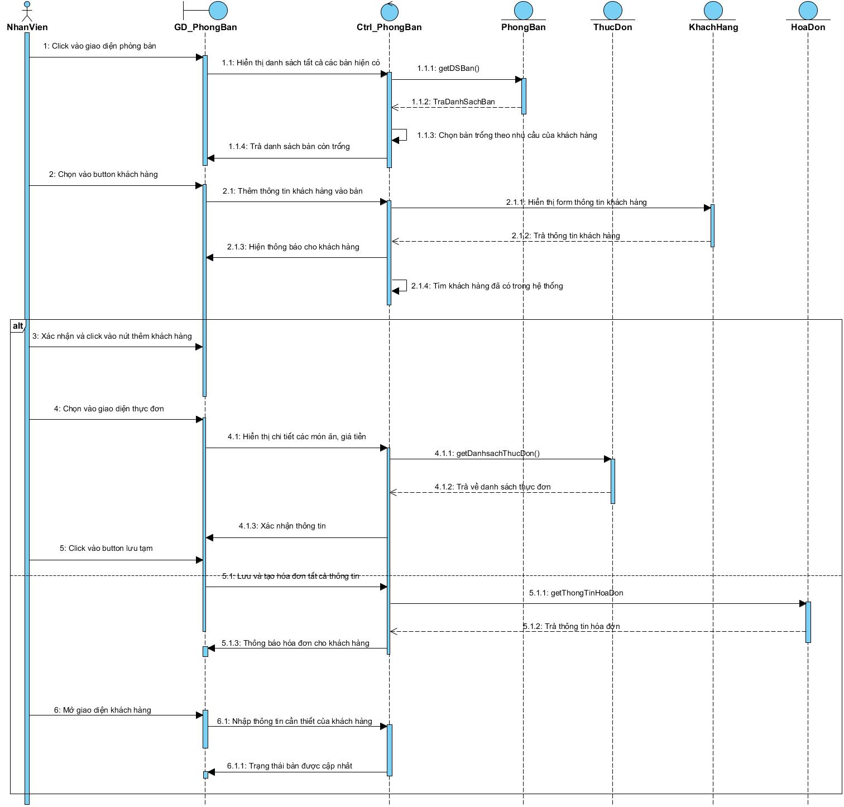

* 1. **UC007_ Thanh toán**

3.7.1. Mô tả use case UC007

|  |  |
| --- | --- |
| Use case: UC007_Thanh toán | |
| Mục đích: Để khách hàng có thể thực hiện thanh toán hóa đơn sau khi sử dụng dịch vụ tại nhà hàng Hương Việt. | |
| Mô tả: Khách hàng yêu cầu thanh toán hóa đơn, nhân viên quầy sẽ kiểm tra hóa đơn tạo, xác nhận số tiền cần thanh toán, khách hàng có thể thanh toán bằng tiền mặt hoặc chuyển khoản. | |
| Tác nhân: Nhân viên quầy. | |
| Điều kiện trước: Khách hàng đã sử dụng dịch vụ và có hóa đơn tạo trước đó chưa thanh toán. | |
| Điều kiện sau: Hóa đơn của khách hàng được thanh toán và ghi nhận trong hệ thống. Khách hàng nhận được biên lai thanh toán, trạng thái bàn được cập nhật. | |
| **Luồng sự kiện chính (Basic flows)** | |
| **Actor** | **System** |
| 1. Tại giao diện phòng bàn, nhân viên quầy chọn bàn cần thanh toán. |  |
|  | 1. Hệ thống hiển thị danh sách (tên món ăn, số lượng, giá tiền) của bàn đó. |
| 1. Nhân viên quầy click vào button thanh toán. |  |
|  | 1. Hệ thống thông báo xác nhận yêu cầu thanh toán. |
| 1. Nhân viên quầy click xác nhận. |  |
|  | 1. Hệ thống hiển thị giao diện thanh toán bao gồm (Thông tin chi tiết các món có trong bàn, Tên khách hàng, tên nhân viên, tổng tiền chưa VAT, Thành tiền,...) |
| 1. Khách hàng có mã khuyến mãi, nhân viên quầy nhập mã vào ô mã khuyến mãi. |  |
|  | 1. Hệ thống hiển thị thành tiền. |
| 1. Nhân viên quầy nhập tiền khách đưa. |  |
| 1. Nhân viên quầy click vào nút xác nhận. |  |
|  | 1. Hệ thống hiển thị tiền thối lại khách. |
| 1. Nhân viên quầy click vào button lưu và xuất để xuất hóa đơn |  |
|  | 1. Hệ thống xuất hóa đơn đã thanh toán |
| **Luồng sự kiện phụ (Alternative Flows):** | |
| 1.1 Tại giao diện phòng bàn, nhân viên quầy mở hộp thoại menu chọn mục “Hóa đơn” |  |
|  | 1.2 Hệ thống hiển thị giao diện danh sách hóa đơn. |
| 1.3 Nhân viên quầy chọn mục Hóa đơn tạo |  |
|  | 1.4 Hệ thống hiển thị thông tin danh sách hóa đơn tạo. |
| 1.5 Nhân viên quầy nhập tên bàn của khách hàng. |  |
|  | 1.6 Hệ thống hiển thị thông tin món bao gồm (tên món, số lượng, giá tiền) của bàn đó. |
| 1.7 Nhân viên quầy click vào button thanh toán. Tiếp tục bước 3 |  |
| 7.1 Khách hàng không có mã khuyến mãi, nhân viên quầy không nhập mã vào ô mã khuyến mãi. |  |
|  | 7.2 Hệ thống sẽ mặc định hiển thị mã khuyến mãi là 0, tiếp tục bước 8 |

3.7.2. Biểu đồ

3.7.2.1. Biểu đồ activity

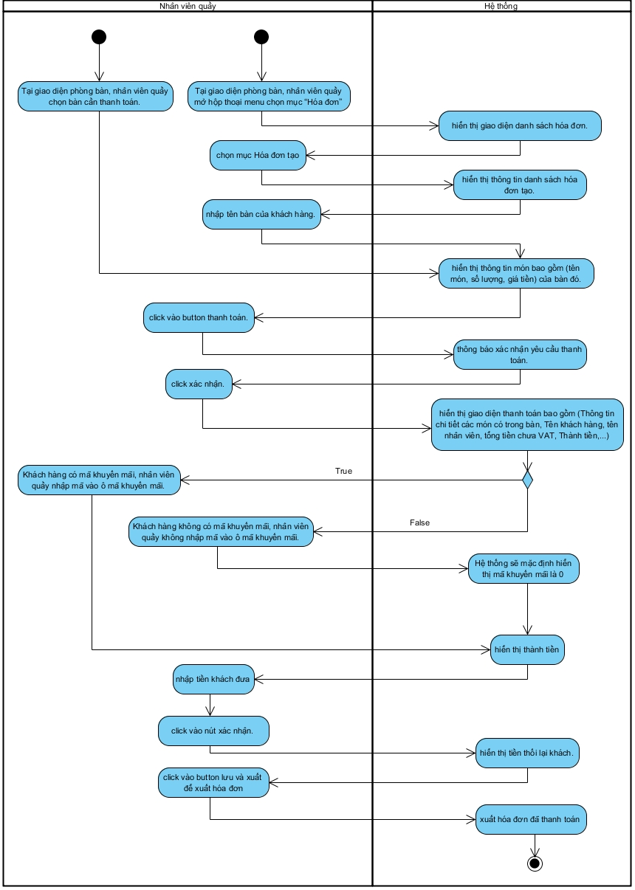  
 3.7.2.2. Sequence Diagram

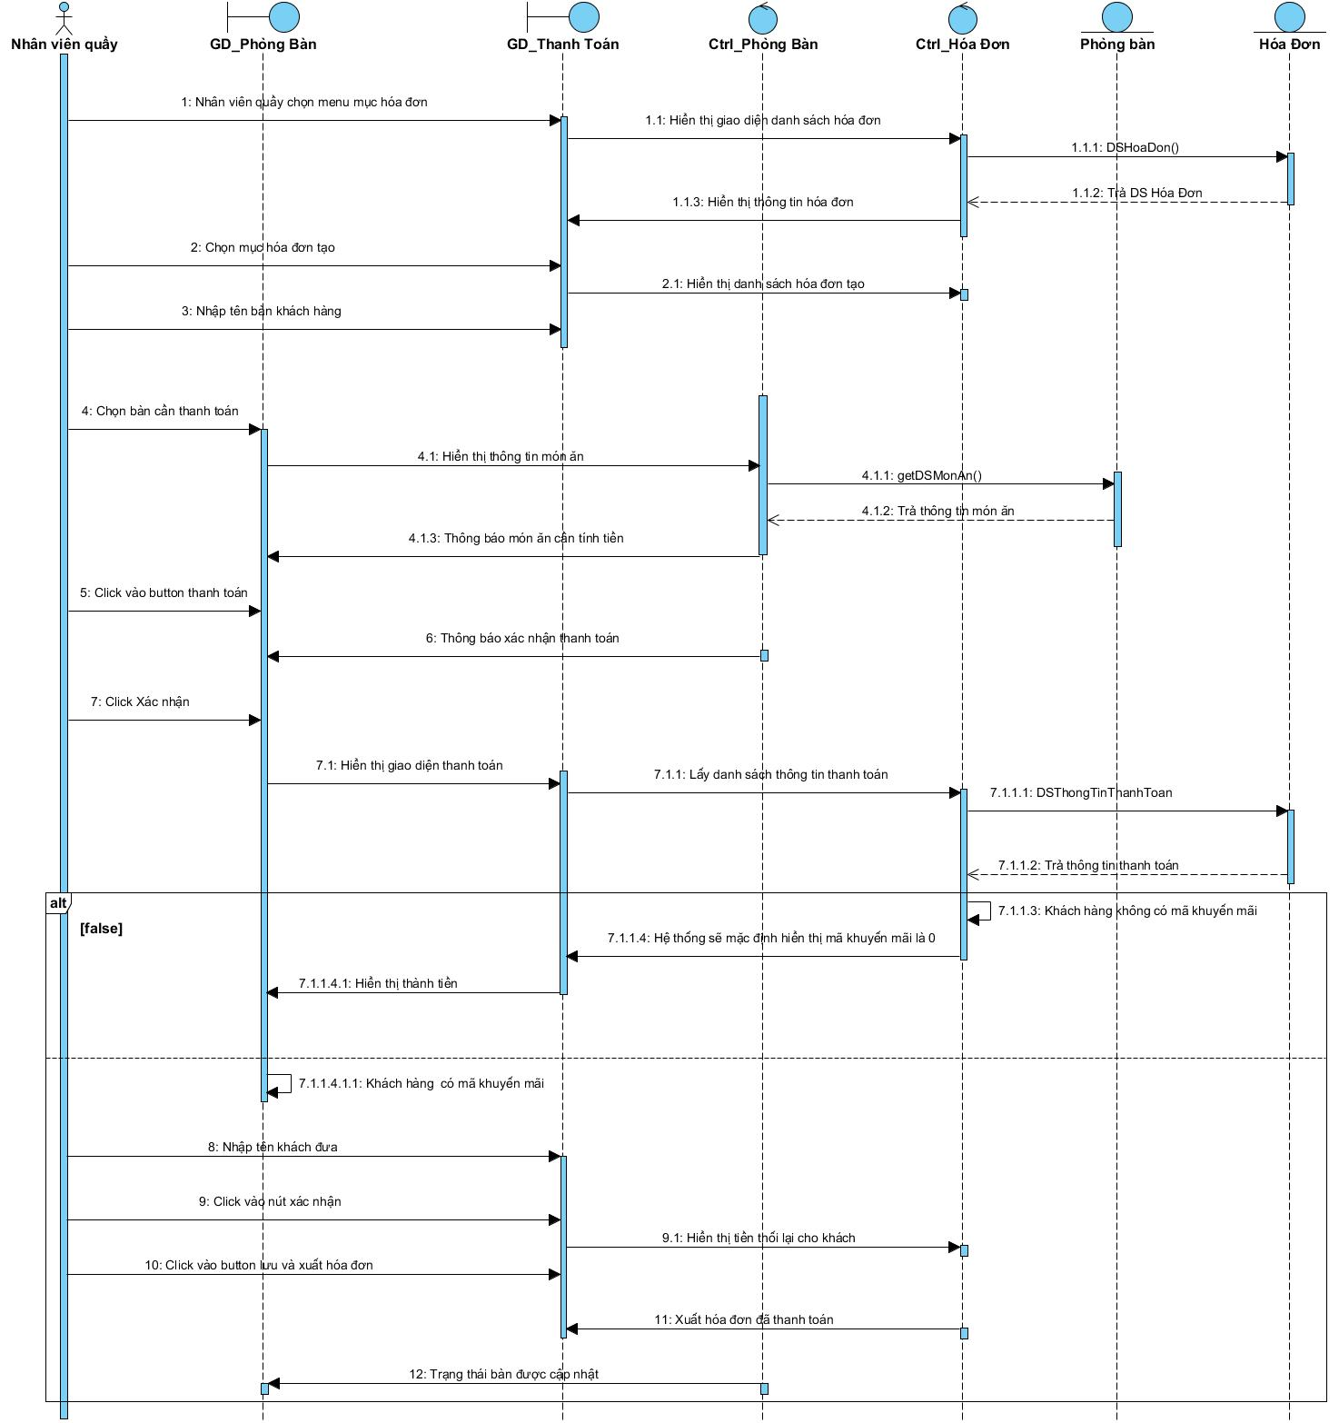

* 1. **UC008_ Kết ca**

3.8.1. Mô tả use case UC008

|  |  |
| --- | --- |
| Use case: UC008_ Kết ca | |
| Mục đích: Để nhân viên nhà hàng kết thúc ca làm việc và thực hiện các thủ tục cần thiết như bàn giao doanh thu, kiểm kê quỹ tiền mặt và đóng sổ sách. | |
| Mô tả: Nhân viên nhà hàng sẽ tiến hành các bước để kết thúc ca làm việc, bao gồm kiểm tra doanh thu trong ca, kiểm kê quỹ tiền mặt, và báo cáo các số liệu liên quan. Hệ thống sẽ hỗ trợ việc tổng hợp thông tin và ghi nhận các số liệu kết ca. | |
| Tác nhân: Nhân viên quầy | |
| Điều kiện trước: Nhân viên nhà hàng đã hoàn thành các công việc trong ca làm việc của mình. | |
| Điều kiện sau: Thông tin doanh thu và quỹ tiền mặt của ca làm việc được ghi nhận đầy đủ trong hệ thống. | |
| **Luồng sự kiện chính (Basic flows)** | |
| **Actor** | **System** |
| 1. Tại giao diện phòng bàn, nhân viên quầy mở hộp thoại menu chọn mục “Kết ca” |  |
| 1. Nhân viên quầy kiểm tra và tổng kết doanh thu của ca làm việc đó và nhập chi tiết số lượng từng loại tiền. |  |
|  | 1. Hệ thống hiển thị các thông tin chi tiết như (mã phiếu kết cả, tổng tiền, tên nhân viên, tiền mặt, tiền chuyển khoản,..) |
| 1. Nhân viên click button “kết ca và in phiếu bàn giao” |  |
| **Luồng sự kiện phụ (Alternative Flows):** | |
|  |  |

3.8.2. Biểu đồ

3.8.2.1. Biểu đồ activity

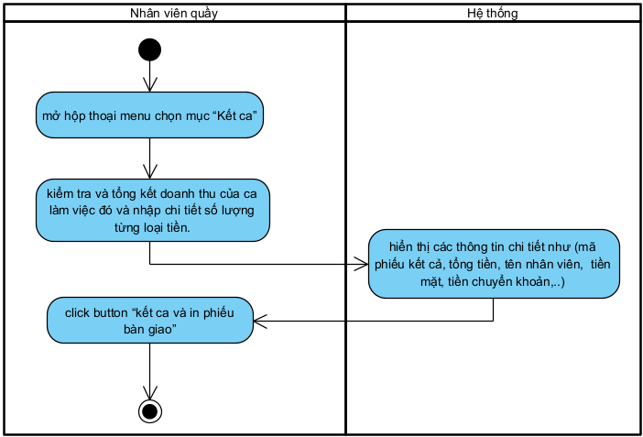

3.8.2.2. Sequence Diagram

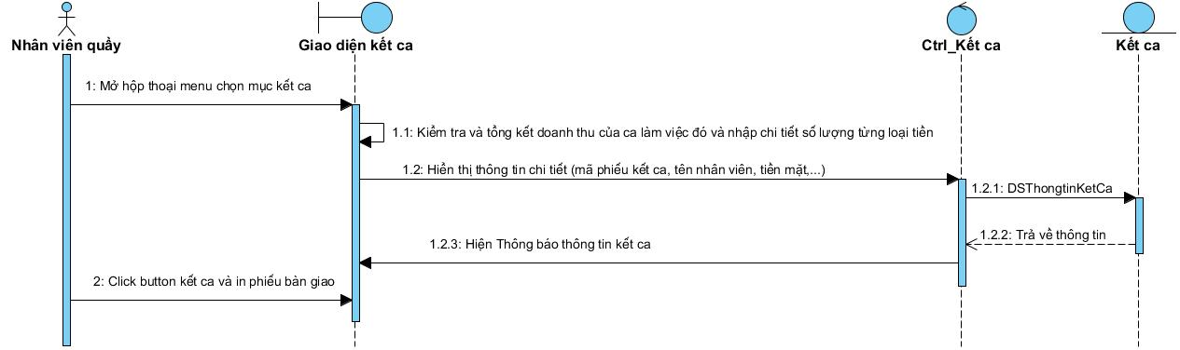

* 1. **UC009_ Thống kê món ăn**

3.9.1. Mô tả use case UC009

|  |  |
| --- | --- |
| Use case: UC009_ Thống kê món ăn | |
| Mục đích:  + Cung cấp số liệu thống kê về doanh thu các món ăn trong hệ thống.  + Đánh giá nhu cầu và thị hiếu của khách hàng. | |
| Mô tả: Hệ thống thống kê số lượng món ăn đã bán dựa trên dữ liệu bán hàng. Báo cáo thống kê sẽ hiển thị thông tin về tên món ăn, số lượng bán ra, doanh thu và lợi nhuận. | |
| Tác nhân: Người quản lý nhà hàng | |
| Điều kiện trước:  + Các món ăn phải có trong thực đơn nhà hàng.  + Phải có dữ liệu món ăn trong hóa đơn thanh toán. | |
| Điều kiện sau: Báo cáo thống kê được tạo thành công. Quản lý nhà hàng nhận được báo cáo thống kê. | |
| **Luồng sự kiện chính (Basic flows)** | |
| **Actor** | **System** |
| Chọn chức năng thống kê món ăn |  |
|  | 1. Hệ thống hiển thị giao diện thống kê món ăn. |
| 2. Chọn thống kê theo (ngày, tuần, tháng) |  |
|  | 3. Hiển thị doanh thu của từng món ăn, và tổng tiền. |
| 4. Xác nhận |  |
| **Luồng sự kiện phụ (Alternative Flows):** | |

3.9.2. Biểu đồ

3.9.2.1. Biểu đồ activity

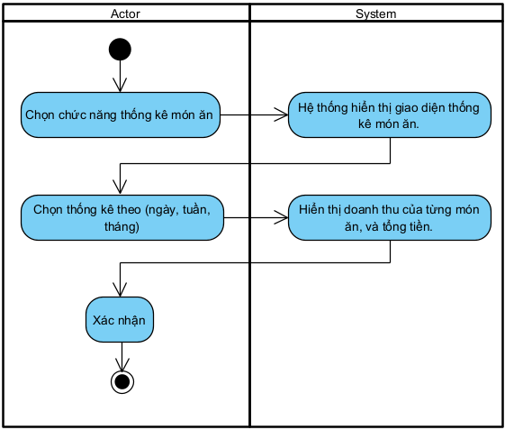

3.9.2.2. Sequence Diagram

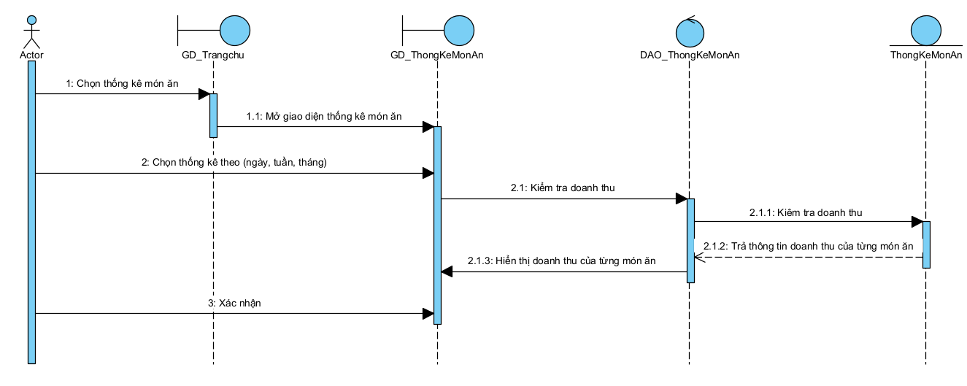

* 1. **UC010_ Thống kê doanh thu**

3.10.1. Mô tả use case UC010

|  |  |
| --- | --- |
| Use case: UC010_ Thống kê doanh thu | |
| Mục đích: Thống kê doanh thu bán hàng trong một khoảng thời gian nhất định. | |
| Mô tả: Hệ thống thống kê doanh thu bán hàng dựa trên dữ liệu bán hàng. Báo cáo thống kê sẽ hiển thị thông tin về doanh thu theo ngày, theo tuần, theo tháng, theo sản phẩm/dịch vụ, theo kênh bán hàng | |
| Tác nhân: Người quản lý nhà hàng | |
| Điều kiện trước: Dữ liệu bán hàng đã được cập nhật. | |
| Điều kiện sau: Báo cáo thống kê doanh thu được tạo thành công. Quản lý nhà hàng nhận được báo cáo thống kê. | |
| **Luồng sự kiện chính (Basic flows)** | |
| **Actor** | **System** |
| 1. Chọn chức năng thống kê doanh thu |  |
|  | 2. Hệ thống hiển thị giao diện thống kê doanh thu. |
| 3. Chọn thống kê theo (ngày, tuần, tháng) |  |
|  | 4. Hiển thị tổng doanh thu của từng dịch vụ. |
| 5. Xác nhận |  |
| **Luồng sự kiện phụ (Alternative Flows):** | |

3.10.2. Biểu đồ

3.10.2.1. Biểu đồ activity

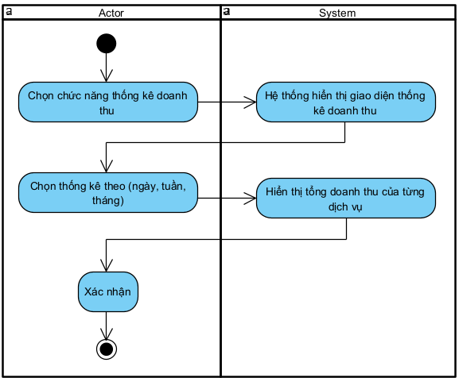

3.10.2.2. Sequence Diagram 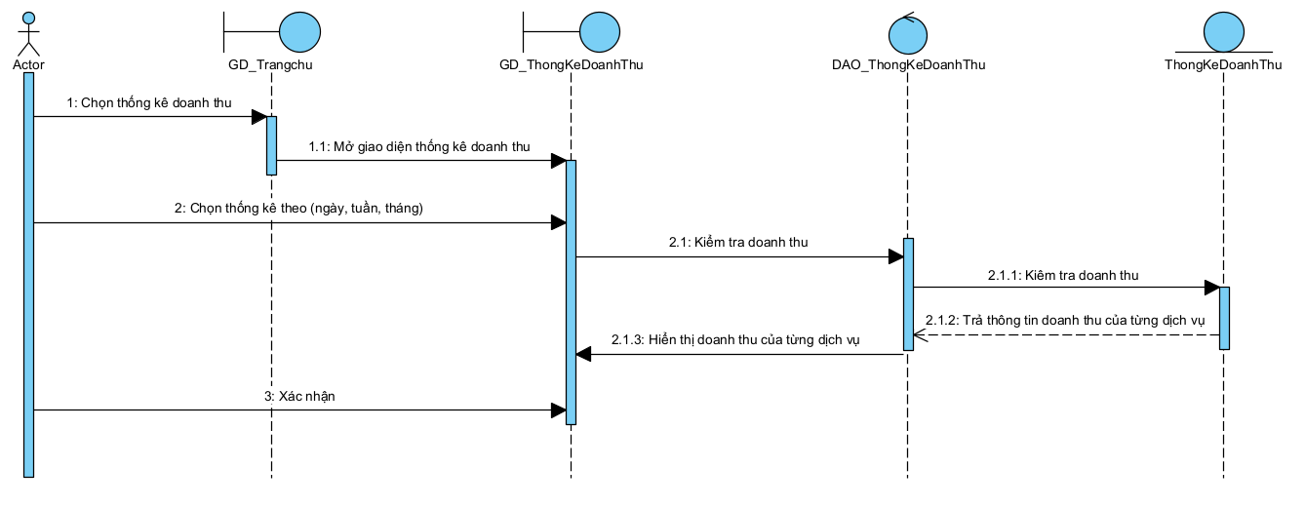

* 1. **UC011 _ Tìm kiếm khách hàng**

3.11.1. Mô tả use case UC010

|  |  |
| --- | --- |
| -Tên use case: Tìm kiếm khách hàng | |
| -Mô tả sơ lược: Chức năng này giúp nhân viên tìm kiếm khách hàng | |
| -Actor chính: Nhân viên | |
| -Actor phụ: Không | |
| -Tiền điều kiện:  +Đăng nhập thành công vào hệ thống  +Khách hàng đã được lưu vào hệ thống | |
| -Hậu điều kiện: Nhân viên tìm được khách hàng nếu khách hàng tồn tại trong hệ thống ngược lại thì nhận được thông báo không tồn tại khách hàng trong hệ thống | |
| **-Luồng sự kiện chính:** | |
| **Người quản lý sản xuất** | **Hệ thống** |
| 1. Chọn tìm kiếm khách hàng |  |
|  | 2. Hệ thống hiển thị giao diện quản lý khách hàng và form để tìm kiếm |
| 3. Nhập các tiêu chí tìm kiếm khách hàng như: Tên, số điện thoại... |  |
|  | 4. Hệ thống kiểm tra khách hàng tồn tại trong hệ thống |
|  | 5. Hệ thống hiển thị thông tin của khách hàng |
| 6. Xác nhận |  |
| **-Luồng sự kiện thay thế:** | |
|  | 4.1 Hệ thống thông báo không tồn tại khách hàng |
| 4.2 Xác nhận |  |

3.11.2. Biểu đồ

3.11.2.1. Biểu đồ activity

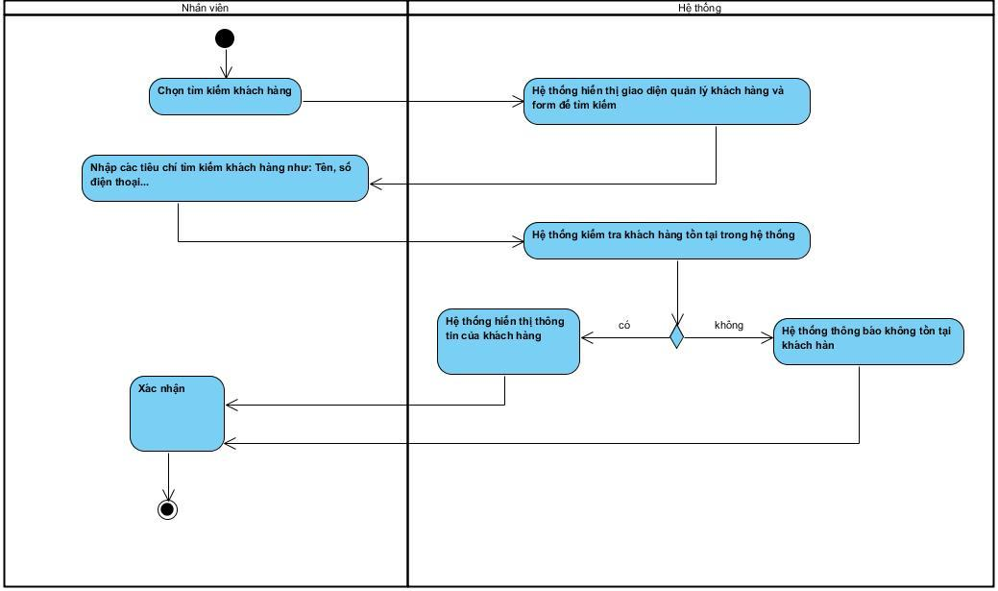

3.11.2.2. Sequence Diagram

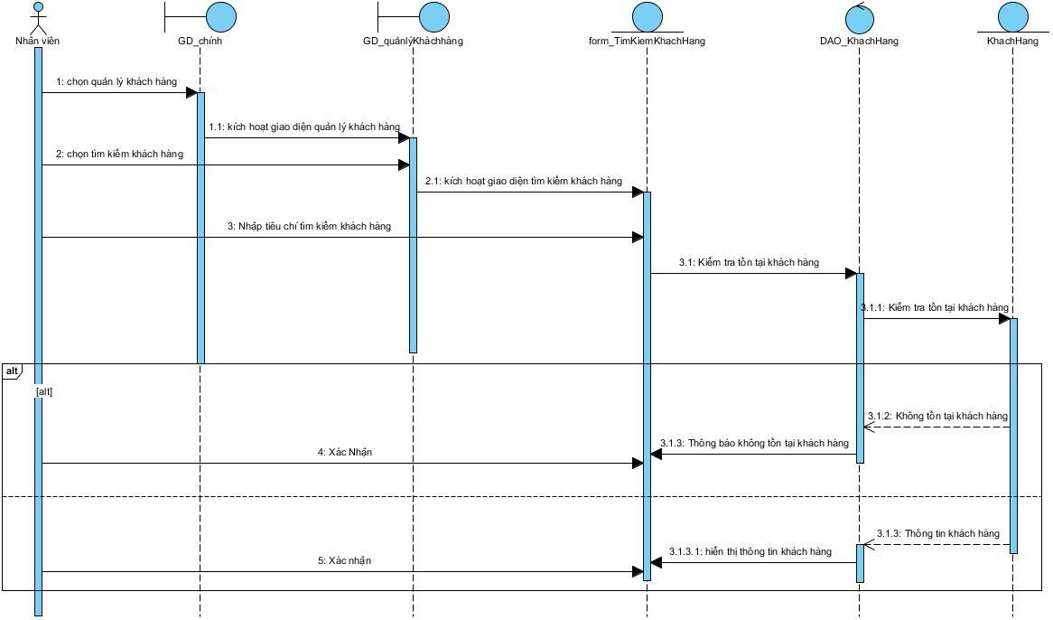

* 1. **UC012 _ Thêm khách hàng**

3.12.1. Mô tả use case UC012

|  |  |
| --- | --- |
| - Tên use case: Thêm khách hàng | |
| -Mô tả sơ lược: Chức năng này giúp nhân viên thêm khách hàng mới vào hệ thống | |
| -Actor chính: Nhân viên | |
| -Actor phụ: Không | |
| -Tiền điều kiện (Pre-condition):  + Đăng nhập thành công  +Thông tin khách hàng không tồn tại trong hệ thống | |
| -Hậu điều kiện (Post-condition): Thêm thành thông tin của khách hàng vào hệ thống | |
| **Luồng sự kiện chính (Main flow)** | |
| **Quản lý nhân sự** | **Hệ thống** |
| 1. Chọn chức năng thêm khách hàng |  |
|  | 2. Hiển thị giao diện thêm khách hàng |
| 3. Nhập thông tin (tên, số điện thoại) |  |
|  | 4. Kiểm tra tồn tại thông tin khách hàng trong hệ thống có tồn tại không |
|  | 5. Thông báo thêm thành công khách hàng vào hệ thống |
| 6. Xác nhận |  |
| **-Luồng sự kiện thay thế:** | |
|  | 4.1 Hệ thống thông báo tồn tại khách hàng |
| 4.2 Xác nhận |  |

3.12.2. Biểu đồ

3.12.2.1. Biểu đồ activity

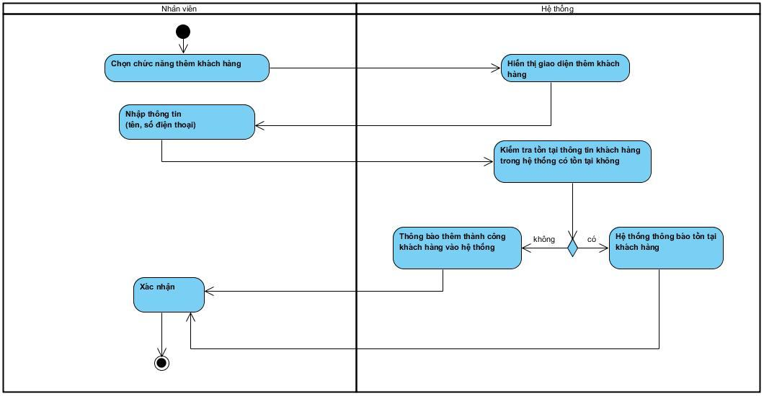

3.12.2.2. Sequence Diagram

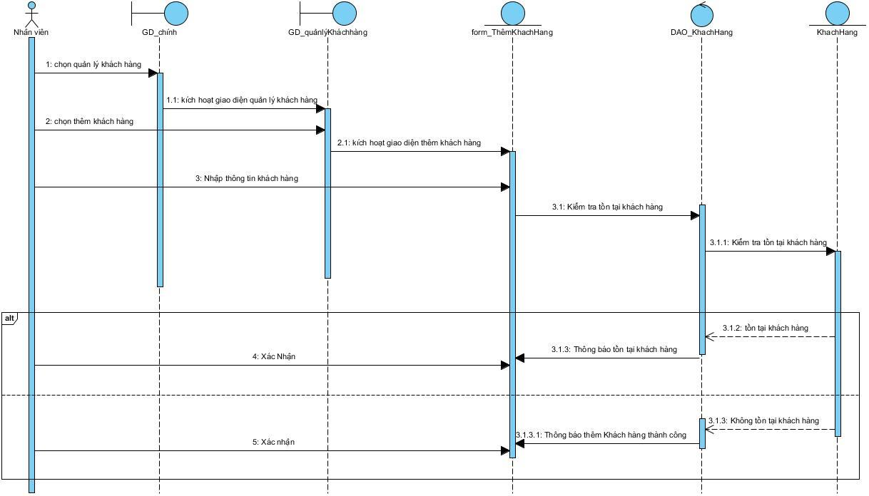

* 1. **UC013 _ Cập nhật thông tin khách hàng**

3.13.1. Mô tả use case UC013

|  |  |
| --- | --- |
| -Tên use case: Cập nhật thông tin khách hàng | |
| -Mô tả sơ lược:Chức năng này giúp nhân viên Cập nhật thông tin khách hàng | |
| -Actor chính:Nhân viên | |
| -Actor phụ: Không | |
| -Tiền điều kiện:  +Đăng nhập thành công vào hệ thống  + Khách hàng có trong hệ thống | |
| -Hậu điều kiện: nhân viên Cập nhật thành công thông tin khách hàng | |
| Luồng sự kiện chính: | |
| Người quản lý sản xuất | Hệ thống |
| 1. Chọn sửa thông tin khách hàng |  |
|  | 2.Hiển thị giao diện Cập nhật thông tin |
| 3.Nhập các tiêu chí tìm kiếm khách hàng như: Tên, số điện thoại... |  |
|  | 4.Hệ thống kiểm tra khách hàng tồn tại trong hệ thống |
|  | 5.Hiển thị thông tin khách hàng |
| 6. Nhập thông tin muốn thay đổi |  |
|  | 7. Thông báo Cập nhật thành công |
| 8. Xác nhận |  |

|  |  |
| --- | --- |
| -Luồng sự kiện thay thế: | |
|  | 4.1 Hệ thống thông báo không tồn tại khách hàng |
| 4.2 Xác nhận |  |

3.13.2. Biểu đồ

3.13.2.1. Biểu đồ activity

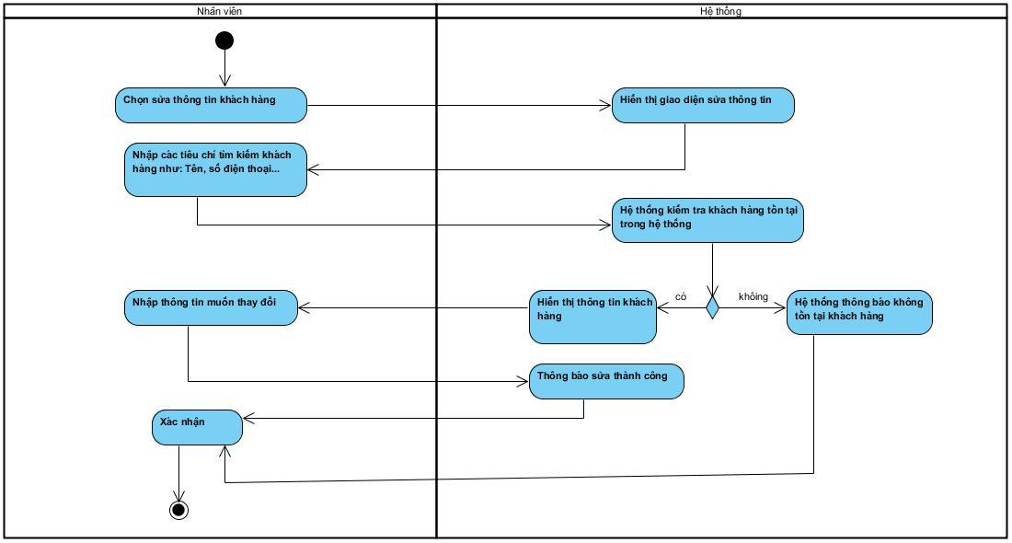

3.13.2.2. Sequence Diagram

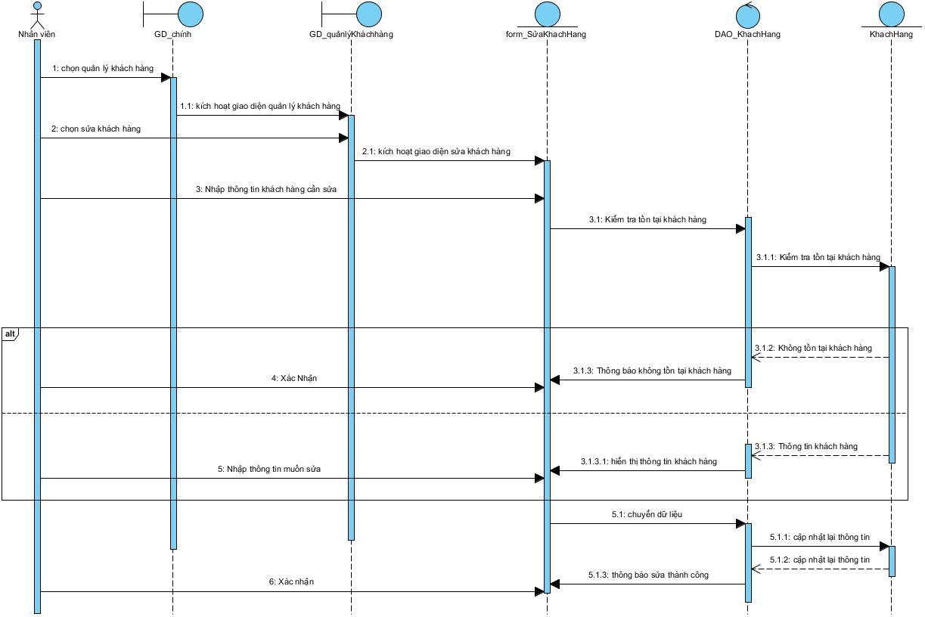

* 1. **UC014 _ Đặt bàn**

3.14.1. Mô tả use case:

|  |  |  |
| --- | --- | --- |
| Use case: UC014 _ Đặt bàn | | |
| Mục đích: | Đặt bàn cho khách tại quầy | |
| Mô tả: | Cho phép nhân viên đặt bàn và gọi món cho khách tại quầy | |
| Tác nhân: | Nhân viên | |
| Điều kiện trước: | Nhân viên có thông tin (có số lượng bàn và SDT hoặc Mã Khách Hàng) của khách hàng, có bàn trống và chọn chức năng “Đặt bàn” | |
| Điều kiện sau: | Hệ thống hiển thị đặt bàn thành công, thông báo đã hết bàn hoặc không tìm thấy thông tin của khách hàng | |
| Luồng sự kiện chính (Basic flows) | | |
| Actor | | System |
| 1. Nhân viên kiếm tra số lượng bàn trống | |  |
| 2. Nhân viên nhập thông tin khách hàng vào hệ thống | |  |
|  | | 3. Hệ thống hiển thị danh sách vị trí các bàn còn trống |
| 4. Nhân viên chọn bàn phù hợp với yêu cầu khách hàng | |  |
|  | | 5. Hệ thống xác nhận đặt bàn thành công |
| Luồng sự kiện phụ (Alternative Flows): | | |
|  | | 1.1. Hệ thống thông báo đã hết bàn trống |
| 1.2. Nhân viên xác nhận | |  |
|  | | 2.1. Hệ thống thông báo không thấy thông tin của khách hàng |
| 2.2. Nhân viên quay lại use case tạo khách hàng | |  |

3.14.2. Biểu đồ

3.14.2.1. Biểu đồ activity

3.14.2.2. Sequence Diagram

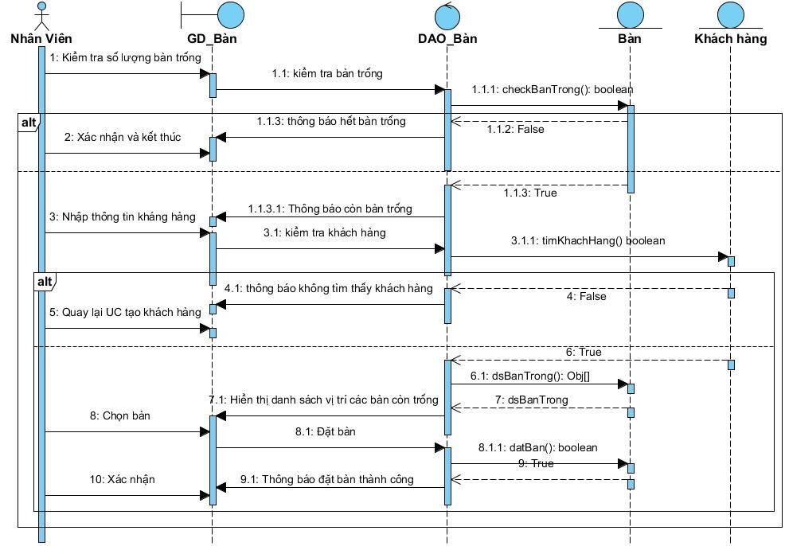

* 1. **UC015 _ Đổi bàn**

3.15.1. Mô tả use case:

|  |  |
| --- | --- |
| Use case: UC015 _ Đổi bàn | |
| Mục đích: Để khách hàng có thể yêu cầu đổi bàn khi họ không hài lòng với bàn hiện tại hoặc muốn chuyển sang bàn khác vì lý do cá nhân. | |
| Mô tả: Khách hàng có thể yêu cầu đổi bàn thông qua nhân viên quầy. Nhân viên quầy sẽ kiểm tra tình trạng bàn hiện có và xác nhận yêu cầu đổi bàn nếu có bàn trống phù hợp. | |
| Tác nhân: Nhân viên quầy | |
| Điều kiện trước: Khách hàng đang ngồi tại bàn và đã chọn thực đơn. | |
| Điều kiện sau: Khách hàng được chuyển sang bàn mới, trạng thái bàn mới và củ được cập nhật. | |
| **Luồng sự kiện chính (Basic flows)** | |
| **Actor** | **System** |
| 1. Nhân viên quầy click chọn vào bàn hiện tại của khách hàng cần đổi tại giao diện phòng bàn. |  |
|  | 1. Hệ thống hiển thị thông tin các món bao gồm (tên món, số lượng, giá tiền) của bàn đó. |
| 1. Nhân viên quầy click chọn button đổi bàn. |  |
|  | 1. Hệ thống hiển thị form đổi bàn, danh sách các bàn trống hiện có và các thông tin món bao gồm (tên món, số lượng, giá tiền) của bàn đó. |
| 1. Nhân viên quầy chọn thông tin bàn cần đổi đến, theo nhu cầu khách hàng. |  |
| 1. Nhân viên click thực hiện |  |
|  | 1. Hệ thống thực hiện đổi bàn và cập nhật lại trạng thái của bàn cũ thành trống, bàn mới đang có khách |
| **Luồng sự kiện phụ (Alternative Flows):** | |
| 5.1 Nhân viên quầy tiếp nhận yêu cầu hủy đổi bàn của khách hàng. |  |
| 5.2 Nhân viên quầy tiếp nhận yêu cầu và thoát khỏi form đổi bàn. |  |

3.15.2. Biểu đồ

3.15.2.1. Biểu đồ activity

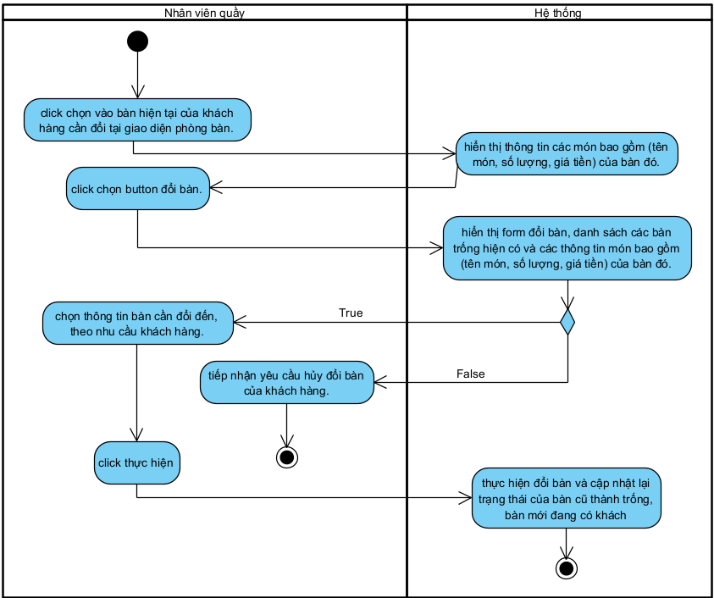3.15.2.2. Sequence Diagram

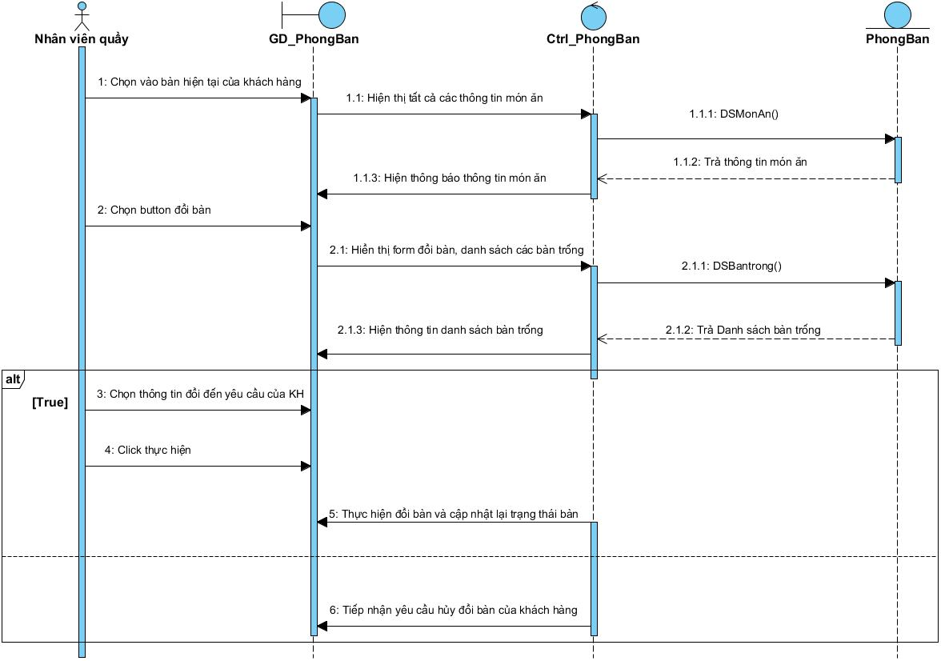

* 1. **UC016 _ Trả bàn**

3.16.1. Mô tả use case:

|  |  |  |
| --- | --- | --- |
| Use case: UC010 _ Phục vụ bàn | | |
| Mục đích: | Trả bàn cho khách hàng | |
| Mô tả: | Cho khách hàng Trả bàn cho nhà hàng | |
| Tác nhân: | Nhân viên | |
| Điều kiện trước: | Người nhân viên nhận thông tin bàn và tên khách hàng, thống và chọn chức năng “dịch vụ” | |
| Điều kiện sau: | Hệ thống chuyển sang use case tạo hóa đơn | |
| Luồng sự kiện chính (Basic flows) | | |
| Actor | | System |
| 1, Nhân viên xác nhận số bàn hiện tại và tên khách hàng cần trả bàn | |  |
|  | | 2. Hệ thống hiển thị thông tin của bàn |
| 3. Nhân viên kiểm tra trạng thái thanh toán của bàn là chưa thanh toán | |  |
|  | | 4. Hệ thống chuyển bàn hiện tại thành bàn trống |
|  | | 5. Hệ thống chuyển sang use thanh toán |
| Luồng sự kiện phụ (Alternative Flows): | | |
|  | | 2.1. Hệ thống không tìm thấy thông tin của bàn |
| 2.2. Quay lại bước 1 | |  |
| 3.1. Nhân viên kiểm tra trạng thái thanh toán của bàn là đã thanh toán | |  |
| 3.2. Bỏ qua bước 5 và kết thúc | |  |

3.16.2. Biểu đồ

3.16.2.2. Sequence Diagram

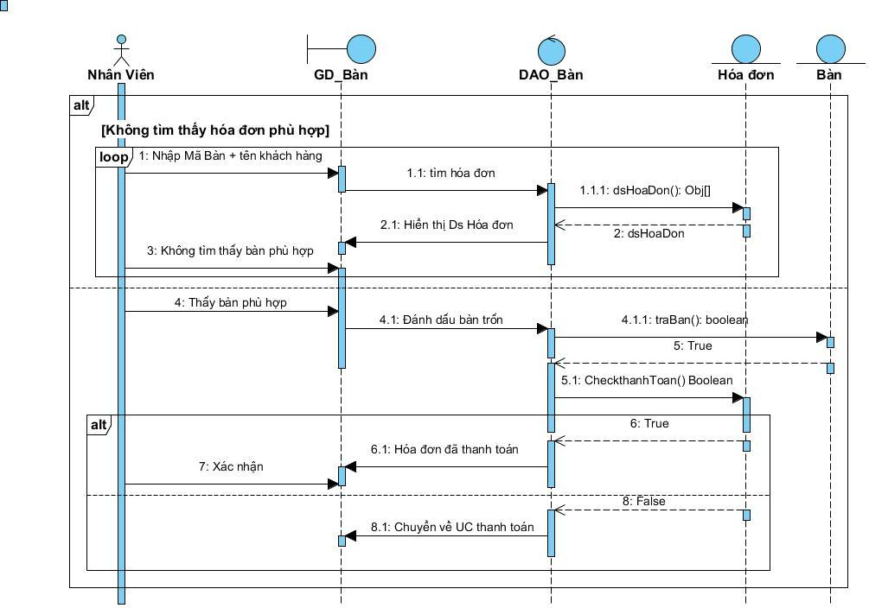

* 1. **UC017 _ Thống kê doanh thu của nhân viên**

3.17.1. Mô tả use case UC0017

|  |  |
| --- | --- |
| Use case: UC0015 _ Thống kê doanh thu của nhân viên | |
| Mục đích: Giúp nhân viên hiểu rõ nhu cầu của khách hàng tạo điều kiện tốt nhất để quản lý tài chính và đánh giá hiệu suất kinh doanh | |
| Mô tả: Chức năng này cho phép nhân viên nắm bắt được danh sách dịch vụ thường dùng và tổng doanh thu theo các mốc thời gian. | |
| Tác nhân: Nhân viên | |
| Điều kiện trước: Nhân viên đã đăng nhập thành công vào hệ thống và đã có dữ liệu về thông tin dịch vụ và dữ liệu về doanh thu của quán | |
| Điều kiện sau: Đưa ra các dịch vụ thường được dùng nhiều, biểu diễn doanh thu theo các mốc thời gian | |
| **Luồng sự kiện chính (Basic flows)** | |
| **Actor** | **System** |
| Nhân viên chọn chức năng thống kê |  |
|  | Hiển thị các giao diện thống kê. |
| Trong phần giao diện thống kê dịch vụ, nhân viên chọn thời gian cần thống kê(theo ngày, theo tháng hoặc theo năm) |  |
|  | Hệ thống lấy dữ liệu danh sách dịch vụ được dùng theo yêu cầu nhân viên. |
|  | Hệ thống tiến hành so sánh và đưa ra dịch vụ được sử dụng nhiều nhất bao gồm tên dịch vụ và số lượng dịch vụ. |
| Trong phần giao diện thống kê doanh thu, nhân viên chọn thời gian cần thống kê (theo ngày, theo tháng, theo năm) |  |
|  | Lấy danh sách các hóa đơn theo như thời gian lựa chọn |
|  | Hệ thống tính tổng tiền các hóa đơn theo khoảng thời gian mà nhân viên chọn |
|  | Hệ thống hiển thị các giá trị tổng doanh thu |
| Nhân viên kết thúc usecase |  |
| **Luồng sự kiện phụ (Alternative Flows):** | |

3.17.2. Biểu đồ

3.17.2.1. Biểu đồ activity

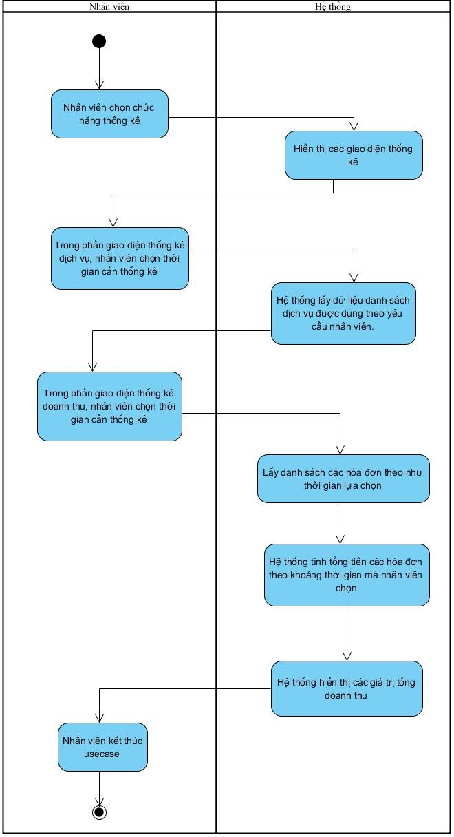

3.17.2.2: Biểu đồ Sequence

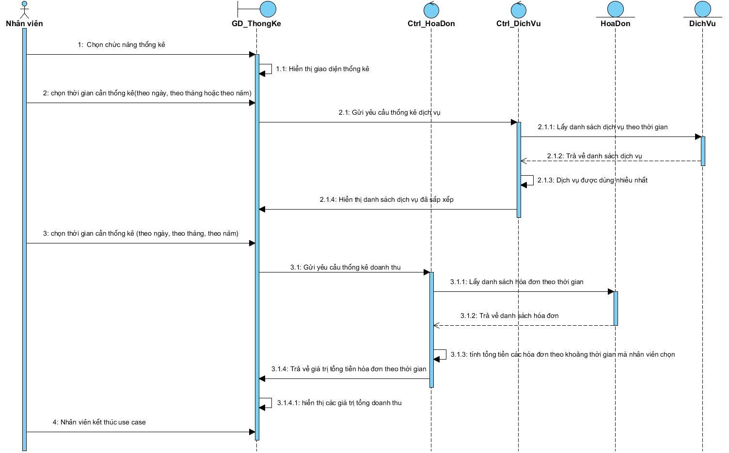

* 1. **UC018 _ Gọi món**

3.18.1. Mô tả use case UC0018

|  |  |
| --- | --- |
| **-Tên use case:** Gọi món. | |
| **-Mô tả sơ lược:** Giúp NV ghi lại những món mà khách đã gọi. | |
| **-Actor chính:** NV. | |
| **-Tiền điều kiện:** NV đã đăng nhập thành công vào hệ thống. Vẫn còn bàn trống. | |
| **-Hậu điều kiện:** Món ăn được lưu lại . | |
| **Luồng sự kiện chính** | |
| **Nhân viên quầy** | **Hệ thống** |
| 1.NV chọn chức năng gọi món. |  |
|  | 2.Hệ thống hiển thị giao diện gọi món. |
| 3. NV chọn món khách gọi. |  |
| 4. NV nhập bàn của khách. |  |
|  | 5.Hệ thống lưu lại thông tin. |
|  | 6.Hệ thống thông báo gọi món thành công. |
| 6. Xác nhận |  |

3.18.2. Biểu đồ

3.18.2.1. Biểu đồ activity

3.18.2.2: Biểu đồ Sequence

* 1. **UC019 _ Tách Đơn**

3.19.1. Mô tả use case UC0019

|  |  |
| --- | --- |
| Use case: UC019 _ Tách đơn | |
| Mục đích: Chuyển các món ăn từ hóa đơn đã có sang một bàn khác | |
| Mô tả: Cho phép NV chuyển các món ăn từ hóa đơn đã có sang hóa đơn khác. | |
| Tác nhân: Nhân Viên. | |
| Điều kiện trước: Nhân viên đã đăng nhập thành công vào hệ thống, bàn được chọn để tách đơn phải có sẵn hóa đơn. | |
| **Điều kiện sau: Tách được các món sang bàn khác theo yêu cầu của khách.** | |
| **Luồng sự kiện chính (Basic flows)** | |
| **Actor** | **System** |
| 1. Nhân viên chọn bàn rồi bấm tách đơn. |  |
|  | 2. Hiển thị giao diện tách đơn. |
|  | 3. Hiển thị lên các món ăn có trong hóa đơn của bàn đó. |
| 4. Nhân viên chọn các món ăn cần chuyển và bàn muốn chuyển. |  |
|  | 5. Chuyển các món ăn sang bàn được chọn và chuyển bàn sang màu xanh. |
| 6. Xác nhận. |  |

3.19.2. Biểu đồ

3.19.2.1. Biểu đồ activity

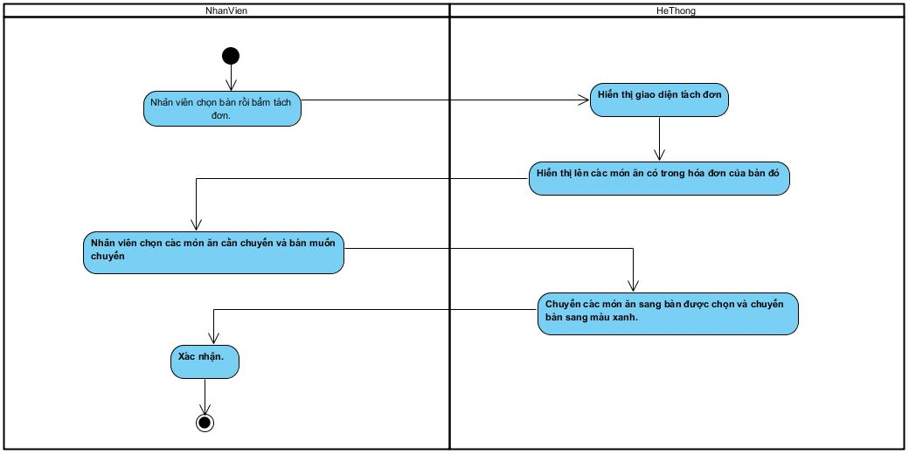

3.19.2.2: Biểu đồ Sequence

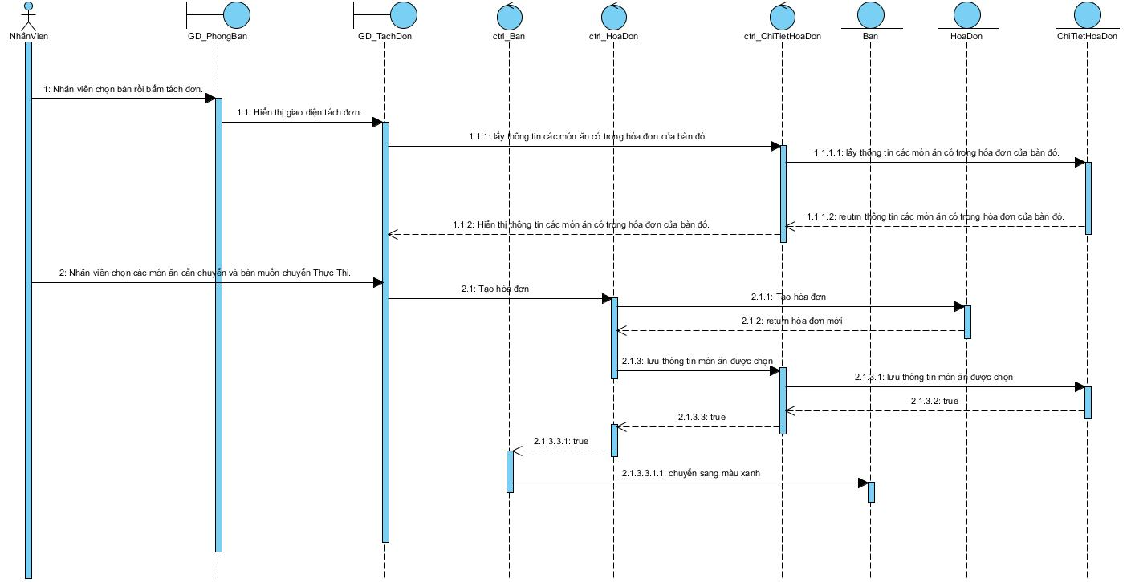

1. **BIỂU ĐỒ LỚP:**
   1. **Biểu đồ lớp (Entity):**

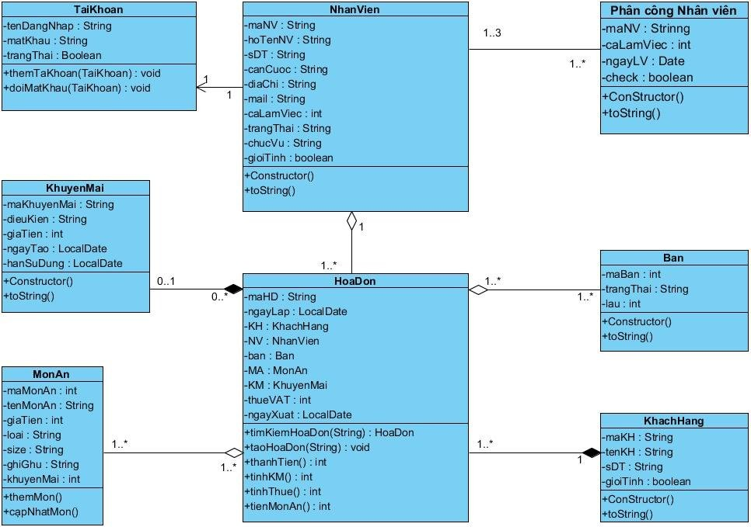

**Biểu đồ lớp tổng quát:**

[Link Nhật Ký](https://docs.google.com/spreadsheets/d/17Hc-6wHXU74kpf0yofEGbHfv_nEQYo69/edit?usp=sharing&ouid=111413907838782764140&rtpof=true&sd=true)